Môn học: HOẠT ĐỘNG TRẢI NGHIỆM | Tiết: 19
Ngày dạy : 21/10/2024
Chào mừng ngày Phụ nữ Việt Nam 20-10
I. YÊU CẦU CẦN ĐẠT
1. Kiến thức
Sau tuần học này, HS sẽ:
- Nhận diện được khả năng điều chỉnh cảm xúc và suy nghĩ của bản thân trong một số tình huống đơn giản.
2. Năng lực
Năng lực chung:
- Năng lực giao tiếp, hợp tác: khả năng thực hiện nhiệm vụ một cách độc lập hay theo nhóm; trao đổi tích cực với giáo viên và các bạn khác trong lớp.
- Năng lực tự chủ và tự học: biết lắng nghe và chia sẻ ý kiến cá nhân với bạn, nhóm và GV. Tích cực tham gia các hoạt động trong lớp.
- Năng lực giải quyết vấn đề và sáng tạo: biết phối hợp với bạn bè khi làm việc nhóm, tư duy logic, sáng tạo khi giải quyết vấn đề.
Năng lực riêng:
- Cùng chơi Thể hiện cảm xúc.
- Chia sẻ cảm xúc của em.
3. Phẩm chất
- Tự tin, trách nhiệm: tự tin thể hiện và điều chỉnh cảm xúc của bản thân, có ý thức tự giác; tinh thần trách nhiệm trong hoạt động nhóm.
II. PHƯƠNG PHÁP VÀ THIẾT BỊ DẠY HỌC
1. Phương pháp dạy học
- Hoạt động nhóm, thực hành, trực quan.
- Nêu vấn đề và giải quyết vấn đề.
2. Thiết bị dạy học
a. Đối với giáo viên
- Giáo án, SGK, VBT Hoạt động trải nghiệm 4.
- Giấy, bút, bút màu,...
- Thẻ để thể hiện cảm xúc của bản thân trên lớp.
b. Đối với học sinh
- SGK, VBT Hoạt động trải nghiệm 4.
III. CÁC HOẠT ĐỘNG DẠY HỌC

Tiết 1: Sinh hoạt dưới cờ: Chào mừng ngày Phụ nữ Việt Nam 20-10
HOẠT ĐỘNG CỦA GV | HOẠT ĐỘNG CỦA HS
a. Mục tiêu: Sau khi tham gia hoạt động, HS có khả năng:  - Hiểu về sự ra đời và ý nghĩa của ngày Phụ nữ Việt Nam 20 - 10.  - Tự tin tham gia biểu diễn văn nghệ hoặc cổ vũ các bạn biểu diễn.  b. Cách tiến hành  - Nhà trường tổ chức buổi lễ chào mừng Ngày phụ nữ Việt Nam 20 - 10 gồm nội dung chính sau:  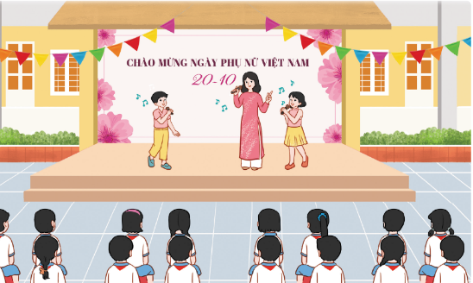  + Giới thiệu khách mời tham gia buổi lễ.  + Tổ chức cho đại diện các khối lớp biểu diễn các tiết mục văn nghệ chào mừng Ngày phụ nữ Việt Nam 20 – 10.  + Khách mời chia sẻ về sự ra đời và ý nghĩa của Ngày Phụ nữ Việt Nam 20 - 10.  + GV mời 1 số HS đặt câu hỏi giao lưu với khách mời.  + GV mời 1 số HS chia sẻ cảm xúc và niềm tự hào về điều phi thường mà phụ nữ Việt Nam đã làm.  + GV tổ chức cho đại diện HS nói lời chúc mừng những người phụ nữ nhân ngày Phụ nữ Việt Nam 20 – 10. | - HS lắng nghe và tham gia buổi lễ.  - HS lắng nghe và vỗ tay.  - HS biểu diễn các tiết mục văn nghệ chào mừng Ngày phụ nữ Việt Nam 20 – 10.  - HS lắng nghe, tiếp thu.  - HS đặt câu hỏi cho khách mời.  - HS chia sẻ cảm xúc và niềm tự hào của bản thân.  - HS nói lời chúc mừng những người phụ nữ nhân ngày Phụ nữ Việt Nam 20 – 10.
IV. ĐIỀU CHỈNH SAU BÀI DẠY (Nếu có):
................................................................................................................................
................................................................................................................................
................................................................................................................................

Môn học: TIẾNG VIỆT | Tiết: 43-44
Ngày dạy : 21/10/2024
BÀI ĐỌC 1: NHỮNG THƯ VIỆN ĐẶC BIỆT
I. YÊU CẦU CẦN ĐẠT:
1. Năng lực đặc thù.
- Đọc thành tiếng trôi chảy toàn bài.
- Phát âm đúng các từ ngữ có âm, vần, thanh mà HS địa phương dễ viết sai.
- Ngắt nghỉ hơi đúng. Ngắt nghỉ hơi đúng theo các dấu câu và theo nghĩa. Thể hiện được tình cảm, cảm xúc phù hợp với nội dung bài đọc. Tốc độ đọc khoảng 75 – 80 tiếng / phút. Đọc thầm nhanh lớp 3.
- Hiểu nghĩa của các từ ngữ trong bài, biết tên các thành phố và các nước trong bài. Trả lời được các câu hỏi về nội dung bài.
- Hiểu được ý nghĩa của bài đọc: giới thiệu một số thư viện đặc biệt, qua đó phản ánh sự quan tâm đến nhu cầu đọc sách của người dân cũng như của thiếu nhi ở Việt Nam và các nước khác nhau.
2. Góp phần phát triển các năng lực chung
- Phát triển NL giao tiếp và hợp tác (biết cùng các bạn thảo luận nhóm).
- NL tự chủ, tự học: lắng nghe, đọc bài và trả lời các câu hỏi. Nêu được nội dung bài. Biết quý trọng sách, có ý thức sử dụng thư viện.
3. Góp phần phát triển các phẩm chất.
- Phẩm chất chăm chỉ: Chăm chỉ đọc bài, trả lời câu hỏi.
- Phẩm chất trách nhiệm: Học tập nghiêm túc.
*TH LTCM: GD học sinh ham học hỏi, thích đọc sách để mở rộng hiểu biết.
II. ĐỒ DÙNG DẠY HỌC
- Kế hoạch bài dạy, bài giảng Power point.
- SGK và các thiết bị, học liệu phục vụ cho tiết dạy.
III. HOẠT ĐỘNG DẠY HỌC
TIẾT 1
Hoạt động của giáo viên | Hoạt động của học sinh
1. Khởi động.
- Mục tiêu: + Tạo không khí vui vẻ, phấn khởi trước giờ học
- Cách tiến hành:
- GV chiếu hình ảnh và nêu câu hỏi:  + Đây là phòng nào?  + Em thích nhất điều gì ở thư viện?  - GV: Thư viện trường mình thật đẹp phải không nào? Và trên thế giới có rất nhiêu thư viện đặc biệt. Để biết những thư viện đó đặc biệt như thế nào? Cô trò mình cùng tìm hiểu trong bài đọc ngày hôm nay: Những thư viện đặc biệt. | - HS quan sát bức ảnh  + Đây là thư viện  + Em thích những kệ sách được sắp xếp ngăn ngắn,..  - HS lắng nghe
2. Khám phá.
* Mục tiêu:
- Đọc thành tiếng trôi chảy toàn bài.
- Phát âm đúng các từ ngữ có âm, vần, thanh mà HS địa phương dễ viết sai.
- Ngắt nghỉ hơi đúng. Ngắt nghỉ hơi đúng theo các dấu câu và theo nghĩa. Thể hiện được tình cảm, cảm xúc phù hợp với nội dung bài đọc. Tốc độ đọc khoảng 75 – 80
tiếng / phút. Đọc thầm nhanh lớp 3.
- Hiểu nghĩa của các từ ngữ trong bài, biết tên các thành phố và các nước trong bài. Trả lời được các câu hỏi về nội dung bài.
- Hiểu được ý nghĩa của bài đọc: giới thiệu một số thư viện đặc biệt, qua đó phản ánh sự quan tâm đến nhu cầu đọc sách của người dân cũng như của thiếu nhi ở Việt Nam và các nước khác nhau.
* Cách tiến hành:
* Hoạt động 1: Đọc thành tiếng.  - GV đọc mẫu: Giọng đọc khoan thai như kể chuyện. Nhấn giọng, gây ấn tượng ở những từ ngữ nói về những điểm đặc biệt của mỗi thư viện: (những thư viện) cổ, 5000 năm; (thư viện) lớn nhất, 18 triệu (cuốn sách); 125 (thứ tiếng), 54 triệu (bản thảo); (thư viện) thiếu nhi,…  - Gọi 1 HS đọc toàn bài.  - GV chia đoạn: ( 3 đoạn)  + Đoạn 1: Những thư viện cổ  + Đoạn 2: Thư viện lớn nhất  + Đoạn 3: Thư viện thiếu nhi  - GV gọi HS đọc nối tiếp đoạn.  - Luyện đọc từ khó: Ba-bi-lon; A-lếch-xan-đri-a,… - Luyện đọc câu: Một trong những thư viện nổi tiếng nhất thời cổ là Thư viện A-lếch-xan-đri-a ở Ai Cập , xây dựng cách đây hơn 2 000 năm.  - Giải nghĩa từ: Ba-bi-lon, Ai Cập.  + Chia sẻ hiểu biết của em về Ai Cập.  - Luyện đọc đoạn: GV tổ chức cho HS luyện đọc theo nhóm 3.  - Các nhóm thi đọc  - GV nhận xét các nhóm. | - HS lắng nghe.  - 1 HS đọc toàn bài.  - HS quan sát  - HS đọc nối tiếp theo khổ thơ.  - HS đọc từ khó.  - 2-3 HS đọc câu.  - HS luyện đọc theo nhóm 4.
TIẾT 2
* Hoạt động 2: Đọc hiểu.  - GV tổ chức trò chơi “Ô cửa bí mật”  Câu 1: Những thư viện cổ nói lên điều gì về nền văn minh của loài người?  Câu 2: Người ta có thể đọc và xem những gì ở Thư viện Quốc hội Mỹ?  Câu 3: Thông tin và hình ảnh về thư viện thiếu nhi ở Thư viện Quốc gia Việt Nam nói lên điều gì?  Câu 4: Qua bài đọc, em thấy các tài liệu và hoạt động ở thư viện hiện nay đã phát triển như thế nào so với những thư viện đầu tiên?  Câu 5: Em mong muốn điều gì ở thư viện trường em?  Câu 6: Kể tên các thư viện trên thế giới mà em biết?  - GV mời các nhóm nhận xét sau mỗi câu trả lời và nêu ý kiến của mình.  - GV khen ngợi những ý kiến hay và chân thực.  *TH LTCM: GD học sinh ham học hỏi, thích đọc sách để mở rộng hiểu biết. | - HS trả lời lần lượt các câu hỏi:  + Những thư viện cổ cho thấy loài người đã biết đến giá trị của sách và xây thư viện để giữ sách, đọc sách từ hơn 5000 năm trước.  + Ở thư viện Quốc hội Mỹ, người ta có thể đọc sách và các bản thảo viết tay, xem phim, nghe nhạc, xem bản đò và các bản vẽ,…  + Thông tin và hình ảnh về thư viện thiếu nhi ở Thư viện Quốc gia Việt Nam cho thấy Nhà nước rất quan tâm đến thiếu nhi, tạo điều kiện thuận lợi để thiếu nhi học tập ở thư viện.  + Thư viện đầu tiên chỉ lưu giữ những mảnh xương khắc chữ. Thư viện Quốc hội Mỹ có sách, bản đồ, bản nhạc, bản vẽ, phim,… Ở thư viện thiếu nhi thuộc Thư viện Quốc gia Việt Nam, trẻ em có thể đọc sách, xem phim, nghe nhạc, trải nghiệm các loại nhạc cụ, sử dụng máy tính để học ngoại ngữ và làm toán,…)  + Em mong thư viện có nhiều sách hơn/rộng rãi hơn/,…  + HS tự kể  - Nối tiếp nhận xét  - HS lắng nghe
3. Hoạt động đọc nâng cao
- Mục tiêu: + Giúp HS luyện đọc hay, đọc diễn cảm bài.
+ Phát triển năng lực ngôn ngữ.
- Cách tiến hành:
- - GV hướng dẫn HS nghỉ hơi đúng ở những câu văn dài, nhấn giọng từ ngữ quan trọng và thể hiện tình cảm, cảm xúc phù hợp khi đọc.  + Thư viện có hơn 18 triệu cuốn sách / được viết bằng 125 thứ tiếng, / hơn 54 triệu / bản thảo viết tay / và hàng triệu bản đồ, / bản nhạc, / bản vẽ, / phim,…  + Đây là nơi / trẻ em có thể đọc sách, / xem phim, / nghe nhạc, / trải nghiệm các loại nhạc cụ, / sử dụng máy tính/ để học ngoại ngữ và làm toán,…  - HS luyện đọc theo nhóm.  - Các nhóm thi đọc.  - GV mời các nhóm nhận xét.  - GV nhận xét tuyên dương. | - Nghe + luyện đọc  - Đại diện các nhóm nhận xét.  - Các nhóm thi đọc.  - Các nhóm nhận xét
4. Vận dụng.
- Mục tiêu:
+ Củng cố những kiến thức đã học trong tiết học để học sinh khắc sâu nội dung.
+ Vận dụng kiến thức đã học vào thực tiễn.
+ Tạo không khí vui vẻ, hào hứng, lưu luyến sau khi học sinh bài học.
+ Phát triển năng lực ngôn ngữ.
- Cách tiến hành:
- GV tổ chức cho HS tham quan thư viện trường; chọn cuốn sách em yêu thích và đọc.  - GV hỏi HS: Điều em thích nhất trong cuốn sách đã đọc là gì?  - Nhắc nhở các em cần nghiêm túc khi tham gia thư viện: biết giữ trật tự, lắng nghe, không ồn ào gây rối,...  - Nhận xét, tuyên dương  - Nhận xét tiết học, dặn dò bài về nhà. | - HS tham quan thư viện  - HS chia sẻ  - Lắng nghe, rút kinh nghiệm.
IV. ĐIỀU CHỈNH SAU BÀI DẠY (Nếu có):
................................................................................................................................
................................................................................................................................
................................................................................................................................

Môn học: ĐẠO ĐỨC | Tiết: 7
Ngày dạy : 21/10/2024
EM THỂ HIỆN SỰ CẢM THÔNG, GIÚP ĐỠ NGƯỜI GẶP KHÓ KHĂN
I. YÊU CẦU CẦN ĐẠT
1. Năng lực đặc thù
- Năng lực điều chỉnh hành vi và phát triển bản thân: Cảm thông, giúp đỡ người gặp khó khăn bằng những lời nói, việc làm cụ thể phù hợp với lứa tuổi; Sẵn sàng giúp đỡ người gặp khó khăn phù hợp với khả năng của bản thân.
2. Năng lực chung
- Tự chủ và tự học: Có ý thức tổng kết và trình bày được những điều đã học về giúp đỡ người gặp khó khăn thể hiện bằng lời nói và việc làm cụ thể; Có ý thức học hỏi thầy cô, bạn bè và người khác để củng cố và mở rộng hiểu biết giúp đỡ người gặp khó khăn thể hiện bằng lời nói và việc làm cụ thể; Có ý thức học tập và làm theo những tấm gương người tốt về thực hiện giúp đỡ người gặp khó khăn thể hiện bằng lời nói và việc làm cụ thể và vận dụng vào thực tiễn cuộc sống.
- Giải quyết vấn đề và sáng tạo: Biết thu nhận thông tin từ tình huống, nhận ra những vấn đề đơn giản và đặt được câu hỏi về giúp đỡ người gặp khó khăn thể hiện bằng lời nói và việc làm cụ thể.
- Giao tiếp và hợp tác: Tập trung chú ý khi giao tiếp với các bạn về giúp đỡ bạn bè mình khi gặp khó khăn thể hiện bằng lời nói và việc làm cụ thể; nhận ra được thái độ của bạn khi trao đổi về việc giúp đỡ người gặp khó khăn thể hiện bằng lời nói và việc làm cụ thể của bản thân.
3. Phẩm chất
- Có phần nào đó trách nhiệm trong việc thực hiện giúp đỡ người gặp khó khăn thể hiện bằng lời nói và việc làm cụ thể trong độ tuổi của mình; Yêu nước, nhân ái, trung thực, chăm chỉ, trách nhiệm đối với quyền và bổn phận của trẻ em.
*TH LTCM: - Cảm thông, giúp đỡ người gặp khó khăn bằng những lời nói, việc làm cụ thể phù hợp với lứa tuổi.
- Sẵn sàng giúp đỡ người gặp khó khăn phù hợp với khả năng của bản thân.
II. ĐỒ DÙNG DẠY HỌC
- SGK, SGV, SBT Đạo đức 4 (Bộ cánh diều)
- Các video, clip liên quan đến thể hiện sự cảm thông, giúp đỡ người gặp khó khăn
- Tranh, hình ảnh về thể hiện sự cảm thông, giúp đỡ người gặp khó khăn
- Máy chiếu, máy tính,.... (Nếu có)
III. CÁC HOẠT DẠY HỌC CHỦ YẾU
Hoạt động của giáo viên | Học động của học sinh
A. Hoạt động mở đầu
* Mục tiêu:
Thu hút tạo tâm thế trước khi học, khơi gợi cảm xúc đạo đức, khai thác kinh
nghiệm với các chuẩn mực đạo đức để kích thích nhu cầu tìm hiểu trong học tập,
khám phá tri thức.
* Cách thực hiện
- Khởi động: GV tổ chức cho học sinh tham gia trò chơi “ Xóng xô ”.  - GV yêu cầu HS lắng nghe phổ biến cách chơi trò chơi:  * Cách chơi: Cả lớp xếp thành vòng tròn, tất cả quàng tay khoác vai nhau. GV(quản trò) đứng giữa tâm vòng tròn.  - Khi nghe quản trò hô: Sóng biển, sóng biển!, cả lớp tay khoác vai nhau đung đưa sang bên trái rồi bên phải như làn sóng và đồng thanh hô: Rì rào, rì rào!  Quản trò hô: Sóng xô về phía trước ! cả lớp tay khoác vai nhau, đầu cúi, lưng gập về phía trước và đồng thanh hô: Ầm, ầm!  Quản trò hô: Sóng thần, sóng thần, cả lớp phải nhảy lên, nắm táy nhau giơ cao và cùng hô: Ầm, ầm,......  * Luật chơi: Mọi người đều cầm tay nhau cho chặt, nếu tụt tay khỏi bạn sẽ bị coi là phạm luật, phải nhảy một vòng lò cò để về chỗ.  - Người nào làm sai hiệu lệnh, cũng bị coi là phạm luật và cũng phải nhảy lò cò một vòng để về chỗ.  + Mỗi nhóm lần lượt kể được các ngày lễ, tết dành cho trẻ em và nêu được các hoạt động chủ yếu thường diễn ra trong ngày đó.  + Nhóm nào kể được nhiều ngày lễ, tết và nêu được nhiều hoạt động hơn sẽ thắng cuộc.  a. Theo em, “cơn sóng” tượng trưng cho điều gì trong cuộc sống?  b. Khi thấy một i đó gặp “sóng gió” chúng ta cần làm gì?  - GV tổ chức thực hiện trò chơi: Mời bất kì thành viên nào trong mỗi nhóm luân phiên nhau tham gia trò chơi Sóng xô.  - GV nhận xét, đánh giá, trao thưởng cho các nhóm giành chiến thắng.  Kết luận: Khi môt bạn trong tập thể lớp gặp sóng gió, chỉ cần những người bạn xung quanh trong lớp dang tay nâng đỡ, cứu giúp thì đó sẽ là nguồn động lực to lớn để bạn học cùng mình có động lực đi tiếp.  * GV chốt chuyển  * Kết nối: bạn nữ trong tranh có nơ màu xanh khi đang chơi trò chơi sóng xô bạn bị ngả ra đằng sau chính là hình ảnh mô phỏng của những người gặp khó khăn. Trong cuộc sống này, có rất nhiều người gặp phải những hoàn cảnh không may, bất hạnh cần sự cảm thông, giúp đỡ từ người khác. Những hoàn cảnh đó ra sao? Chúng ta nên ứng xử với họ như thế nào? Hãy cùng tìm hiểu Bài 4 “Em thể hiện sự cảm thông, giúp đỡ người gặp khó khăn ”.  - Ghi bảng: Em thể hiện sự cảm thông, giúp đỡ người gặp khó khăn  * GV chốt chuyển | - HS tham gia trò chơi khởi động.  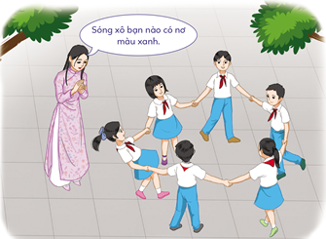  - HS trả lời theo ý hiểu của cá nhân như: Theo em, “cơn sóng” tượng trưng cho những điều khó khăn mà chúng ta gặp phải trong cuộc sống như: Khả năng tập trung kém, Sợ hãi và ngại giao tiếp, Khó khăn trong việc hiểu và tiếp thu bài giảng, Không có động lực học, hứng thú học tập,....  - HS trả lời theo ý hiểu của cá nhân như: Khi thấy một ai đó gặp “sóng gió”  chúng ta cần: biết thông cảm và giúp đỡ  người gặp khó khăn và hoạn nạn trong  cuộc sống,....  - HS tham gia trò chơi và các thành viên trong mỗi nhóm luân phiên nhau chơi trò chơi Sóng xô.  - HS lắng nghe GV nhận xét, đánh giá và trao thưởng cho nhóm giành chiến thắng trong cuộc chơi.  - HS lắng nghe.  - HS nhắc nối tiếp và ghi đầu bài vào vở
B. Hình thành kiến thức
* Mục tiêu
- Cảm thông, giúp đỡ người gặp khó khăn bằng những lời nói, việc làm cụ thể phù hợp với lứa tuổi; Sẵn sàng giúp đỡ người gặp khó khăn phù hợp với khả năng của bản thân.
- Phát triển được các năng lực cơ bản qua phần khám phá cơ bản sau: Năng lực điều chỉnh hành vi và phát triển bản thân, nêu và giải quyết vấn đề, năng lực giao tiếp và hợp tác nhóm trong quá trình kết hợp kể một số quyền và bổn phận của trẻ em qua phần khám phá.
* Cách thực hiện
Hoạt động 1: Đọc câu chuyện và trả lời câu hỏi  - GV yêu cầu HS chia nhóm và hoạt động nhóm 2.  - GV yêu cầu các nhóm đọc câu chuyện Một ly sữa và trả lời các câu hỏi.  - GV yêu cầu Quan sát tranh minh họa.  - GV mời đại diện 3 – 5 HS trả lời. Các  HS khác lắng nghe, nhận xét, bổ sung ý kiến (nếu có).  a. Cô bé đã làm gì khi thấy cậu bé nghèo hỏi xin một cốc nước?  b. Vì sao hoá đơn viện phí đã được bác sĩ Ha-uốt Ken-li thanh toán?  c. Em rút ra được bài học gì qua câu chuyện trên ?  - GV yêu cầu cả lớp nhận xét và đánh giá câu trả lời của bạn.  - Giáo viên nhận xét, đánh giá và đưa ra câu trả lời phù hợp.  * Kết luận: Ai cũng có lúc khó khăn và cần được giúp đỡ. cậu bé nghèo năm xưa chính là bác sĩ Ha-uốt Ken-li bác sĩ đã nhớ và trả ơn hành động của cô bé từ câu chuyện này cũng để lại nhiều bài học đó là giúp người là giúp mình, sự cảm thông, sự giúp đỡ cần thể hiện bằng lời nói và hành động cụ thể.  Hoạt động 2. Quan sát tranh và thực hiện yêu cầu.  - GV yêu cầu HS quan sát tranh và thực hiện yêu cầu:  - GV yêu cầu HS làm việc cá nhân nêu những biểu hiện của sự cảm thông, giúp đỡ người có hoàn cảnh khó khăn trong 6 bức tranh mục b trong SGK.  - GV tổ chức cho HS chia sẻ.  a. Em hãy nhận xét việc làm của các bạn trong tranh.  b. Em có sẵn sàng giúp đỡ người gặp khó khăn, phù hợp với khả năng của mình không? Vì sao?  c. Hãy kể thêm những hành động khác thể hiện sự cảm thông, giúp đỡ người góp khó khăn mà em biết.  - GV mời 2 – 3 HS trả lời câu hỏi. Các HS khác lắng nghe, nhận xét, bổ sung ý kiến (nếu có).  - GV nhận xét, đánh giá và đưa ra câu trả lời phù hợp:  * Kết luận: Trong cuộc sống các em cần quan sát và hành động làm sao cho đúng với những hoàn cảnh cụ thể để ta có hành động thiết thực giúp đỡ bạn bè khi gặp khó khăn,...không nên vì những cảm xúc cá nhân chỉ biết bản thân không cảm thông chia sẻ với các mảnh đời yếu thế, giúp người là giúp mình trong mọi hoàn cảnh sảy ra.  * GV chốt chuyển | - HS chia nhóm và hoạt động nhóm 2.  - Các nhóm đọc câu chuyện Một ly sữa và trả lời các câu hỏi.  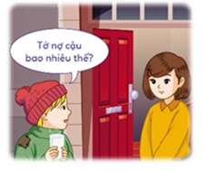    + Đại diện 3 – 5 HS trả lời. Các HS khác lắng nghe, nhận xét, bổ sung ý kiến.  a. Khi thấy cậu bé nghèo hỏi xin một cốc nước, cô bé đã: nhanh chóng đem tới một li sữa cho cậu bé nghèo.  b. Hoá đơn viện phí đã được bác sĩ Ha-uốt Ken-li thanh toán vì: người bệnh nhân chính là cô gái năm nào cho mình sữa lúc đói bụng.  c. Bài học được rút ra qua câu chuyện trên: Con người ta ai cũng sẽ gặp khó khăn trong cuộc sống. Nếu ta biết giúp đỡ người khác khi họ gặp khó khăn thì tới lúc ta gặp khó khăn cũng sẽ được người khác giúp đỡ lại.  - Nhận xét câu trả lời và đưa ra đánh gá của bản thân cho câu trả lời của các bạn.  - Nghe GV nhận xét, đánh giá.  - HS lắng nghe GV kết luận.  - HS quan sát tranh và thực hiện yêu cầu:  - HS làm việc cá nhân nêu những biểu  hiện của sự cảm thông, giúp đỡ người có hoàn cảnh khó khăn trong 6 bức tranh mục b trong SGK.  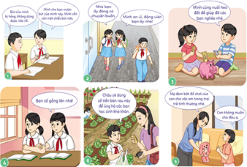  - HS chia sẻ.  a. Việc làm của các bạn trong tranh:  - Ở tranh 1,2,3,4,6, các bạn nhỏ đã thể hiện được sự thông cảm và có ý muốn giúp đỡ những hoàn cảnh khó khăn.  - Ở tranh 5: Bạn nhỏ đã chưa biết thông cảm, chia sẻ với những hoàn cảnh khó khăn, đáng thương của các em nhỏ trong trại trẻ tình thương.  b. Em sẵn sàng giúp đỡ người gặp khó khăn, phù hợp với khả năng của mình . Vì:  - Những người đó, họ rất cần được giúp đỡ. và khi nhận được sự giúp đỡ từ người khác, họ sẽ cảm thấy tin tưởng vào cuộc sống hơn, sống vui vẻ hơn.  - Ai cũng có lúc gặp khó khăn, lúc nào mình có khả năng giúp được họ thì cứ giúp, vì biết đâu cũng sẽ có lúc mình cũng gặp khó khăn, cần đuọc giúp đỡ như họ.  c. Kể thêm những hành động khác thể hiện sự cảm thông, giúp đỡ người góp khó khăn mà em biết:  - Ở trường em, vào dịp khai giảng năm học mới, nhà trường đã tặng cho những học sinh nghèo vượt khó mỗi bạn một bộ áo quần mới để tới trường.  - Bạn Hà là một học sinh nghèo, tuy nhà xa trường nhưng không có xe đạp để đi học. Thấy vậy, bạn Tí ngày nào cũng đi xe đạp qua nhà chở Hà cùng đến trường.  - HS nhận xét câu trả lời của bạn. Các HS khác lắng nghe, nhận xét, bổ sung ý kiến.  - Nghe GV nhận xét, đánh giá.  - HS lắng nghe GV kết luận.
C. Hoạt động Luyện tập
* Mục tiêu
- Thông qua hoạt động, HS thực hiện được thể hiện sự cảm thông, giúp đỡ người góp khó khăn. Thể hiện thái độ đồng tình hay không đồng tình với các quan
điểm thể hiện sự cảm thông, giúp đỡ người góp khó khăn.
- Qua hoạt động này học sinh phát triển được các năng lực sau: Nêu và giải quyết vấn đề về các quan điểm quyền và bổn phận; Giao tiếp và hợp tác khi hoạt động nhóm thảo luận về thực hiện thể hiện sự cảm thông, giúp đỡ người góp khó khăn phù hợp với lứa tuổi của mình.
* Cách tiến hành
Hoạt động 1: Liên tưởng tình huống phù hợp.  - GV yêu cầu lớp chia thành các nhóm học tập, nói hành động trong SGK và thực hiện các hành động đó như thế nào.  Các tình huống:  a. Để cháu giúp bà nhé!  b. Nếu bạn muốn đi đâu có thể nói mình giúp nhé!  c. Chắc bố của bạn chưa hiểu bạn thôi. Mình nghĩ bố rất thương bạn.  d. Hình như bạn đang mệt. Minh sẽ nhờ cô giáo giúp bạn.  e. Mình tin rằng bạn sẽ sớm khoẻ thôi. Bạn cố gắng lên nhé!  - GV mời đại diện 3 – 5 HS trả lời. Các HS khác lắng nghe, nhận xét, bổ sung ý kiến (nếu có).  - Giáo viên nhận xét, đánh giá và đưa ra câu trả lời phù hợp.  * Kết luận: Thực tế cuộc sống có rất nhiều tình huống sảy ra bất ngỡ ta có thể dựa vào từng hoàn cảnh, thời điểm sự việc đó để ta có các hành vi cụ thể phù hợp giúp đỡ cảm thông đối với người gặp khó khăn.  Hoạt động 2. Quan sát tranh và thảo luận  - GV yêu cầu HS quan sát tranh và thảo luận về các hình ảnh diễn ra trong tranh.  - GV yêu cầu HS thảo luận câu hỏi trong SGK.  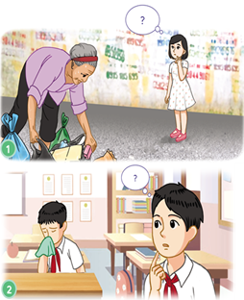  - Yêu cầu đại diện các nhóm chia sẻ cành và hướng thảo luận của nhóm mình  + Em hãy đoán xem bạn trong tranh dự định làm gì. Vì sao các bạn lại làm như vậy?  - GV mời đại diện 3 – 5 HS trả lời. Các HS khác lắng nghe, nhận xét, bổ sung ý kiến (nếu có).  - Giáo viên nhận xét, đánh giá và đưa ra câu trả lời phù hợp  * Kết luận: Tùy tình huống hoặc nội dung câu chuyện mà ta có các cách giúp  đỡ khác nhau.  Hoạt động 3. Xử lí tình huống  - GV yêu cầu học sinh làm việc theo nhóm 2 và giao nhiệm vụ cho học sinh giải quyết.  - GV gọi học sinh đọc 2 tình huống.  - Yêu cầu HS các nhóm thảo luận, nêu cách ứng xử phù hợp với việc thực hiện quyền và bổn phận trẻ em.  - GV mời đại diện các nhóm, trình bày kết quả thảo luận.  Tình huống 1:  Mấy hôm nay, Hưng không đi học. Giờ sinh hoạt lớp, cô giáo buổn bã thông báo:  - Như các em đã biết, mẹ bạn Hưng lớp ta bị ốm đã lâu, nay bố bạn ấy lại mới bị tai nạn giao thông. Hoàn cảnh gia đình bạn đang rất khó khăn. Chúng ta cần phải giúp bạn Hưng vượt qua khó khăn này.  + Em hãy đề xuất những việc có thể làm trong khả năng của mình để giúp Hưng.  Tình huống 2:  Lớp 4C có thêm một học sinh mới từ tỉnh khác chuyển về. Bạn tên là Mây, người bé nhỏ, nói tiếng địa phương nghe rất lạ và quần áo bạn mặc không giống với các bạn trong lớp. Vì vậy, Mây thường bị một số bạn nam trong lớp trêu chọc, nhại giọng nói và xì xào, bình phẩm về trang phục,... Điều này khiến Mây rất buồn và mặc cảm.  + Hãy nêu ý kiến của em để giúp bạn Mây vượt qua khó khăn, tiếp tục đến lớp.  - GV mời các nhóm nhận xét, đánh giá  nhau về cách giải quyết các tình huống  về khi giúp đỡ người có hoàn cảnh khó khăn.  - GV nhận xét đánh giá và rút ra kết luận cuối cùng về cách xử lý các tình huống trên về khi giúp đỡ người có hoàn cảnh khó khăn.  Hoạt động 4. Thuyết trình ngắn về sự sẵn sàng cảm thông, giúp đỡ người gặp khó khăn theo gợi ý sau:  - Gv yêu cầu lớp chia thành các nhóm học tập để thảo luận.  - GV hướng dân HS chuẩn bị bài thuyết trình từ những gợi ý đã cho.  - Tại sao cần phải sẵn sàng cảm thông, giúp đỡ người gặp khó khăn?  - Em có sẵn sàng cảm thông, giúp đỡ người gặp khó khăn bằng những lời nói và hành động phù hợp với lứa tuổi không? Vì sao?  - GV mời đại diện nhóm phát biểu.  - GV nhận xét, đánh giá, tổng kết bài thuyết trình. | - Lớp chia thành các nhóm học tập, nói hành động trong SGK và thực hiện các hành động đó như thế nào.  a. Trên đường đi học về, Hoa thấy một bà cụ đang gặp khó khăn trong việc qua đường. Hoa liền đến gần và nói: "Để cháu giúp bà nhé!"  b. Khi thấy bạn học ngồi bên cạnh bị đau chân, rất khó để tự đi lại, Hùng liền nói với bạn: "Nếu bạn muốn đi đâu có thể nói mình giúp nhé!"  c. Khi thấy An đang buồn và giận vì bị bố mắng, Bình đã nói với bạn: "Chắc bố của bạn chưa hiểu bạn thôi. Mình nghĩ bố rất thương bạn."  d. Trong giờ ra chơi, Nga thấy mặt bạn Linh đỏ ửng và trán đổ mồ hôi, liền  bảo: "Hình như bạn đang mệt. Minh sẽ nhờ cô giáo giúp bạn."  e. Khi đến thăm bạn bị ốm, Lan đã nói với bạn: "Mình tin rằng bạn sẽ sớm khoẻ thôi. Bạn cố gắng lên nhé!"  - Đại diện 3 – 5 HS trả lời. Các HS khác lắng nghe, nhận xét, bổ sung ý kiến.  - Lắng nghe GV đánh giá, nhận xét.  - HS quan sát tranh và thảo luận về các hình ảnh diễn ra trong tranh.  - HS thảo luận câu hỏi trong SGK.  - Đại diện các nhóm chia sẻ cành và hướng thảo luận của nhóm mình.  + Tranh 1, bạn nữ khi thấy bà lão xách đồ khệ nệ nên đang muốn lại giúp.  - Tranh 2, bạn Nam đang lo lắng khi thấy bạn học bị sổ mũi.  - Các bạn ấy đang cảm thông và muốn giúp đỡ khi người khác gặp khó khăn.  - Đại diện 3 – 5 HS trả lời. Các HS khác lắng nghe, nhận xét, bổ sung ý kiến.  - Lắng nghe GV đánh giá, nhận xét.  - Nghe GV nhận xét.  - Học sinh làm việc theo nhóm 2 và thực hiện nhiệm vụ học tập cần giải quyết.  - HS đọc các tình huống.  - HS các nhóm thảo luận, nêu cách ứng xử phù hợp với việc thực hiện quyền và bổn phận trẻ em.  - Đại diện các nhóm, trình bày kết quả thảo luận theo ý hiểu của mình.  Những việc em có thể làm để giúp Hưng là:  - Kêu gọi các bạn trong lớp quyên góp ủng hộ tiền để hỗ trợ tiền thuốc men cho bố mẹ bạn Hưng.  - Trong thời gian rảnh, đến nhà bạn Hưng giúp đỡ một số công việc như dọn dẹp nhà cửa.  - Thường xuyên hỏi thăm tình hình sức khỏe của bố mẹ Hưng.  - Em sẽ bảo các bạn nam dừng ngay hành động trêu chọc bạn Mây và thường xuyên nói chuyện, tâm sự với Mây để bạn ấy hòa nhập vào môi trường mới.  - Lớp chia thành các nhóm học tập để thảo luận.  - HS chuẩn bị bài thuyết trình từ những gợi ý đã cho.  - Người đang trong hoàn cảnh khó khăn sẽ rất buồn và tự ti, mặc cảm với cuộc sống. Nếu được giúp đỡ họ sẽ có niềm tin hơn vào cuộc sống.  - Có rất nhiều cách để giúp họ vượt qua khó khăn, không những là bằng vật chất mà còn có thể bằng tinh thần.  - ĐẠi diện nhóm phát biểu.  - Nghe GV đánh giá, nhận xét, tổng kết bài thuyết trình.
D. Hoạt động vận dụng
* Mục tiêu
Giúp học sinh vận dụng những điều đã học để chia sẻ và thực hiện sẵn sàng cảm thông, giúp đỡ người gặp khó khăn bằng những lời nói và hành động phù hợp với lứa tuổi
Qua hoạt động này phát triển một số năng lực sau: Tự chủ và tự học, giao tiếp và hợp tác.
* Cách thực hiện
Hoạt động 1, 2: Chia sẻ về những việc em đã làm để cảm thông, giúp đỡ người gặp khó khăn.  - GV yêu cầu HS thực hiện hoạt động chơi trò chơi “Chuyền điện”.  - GV mời 3 - 5 HS phát biểu câu trả lời của mình.  - Gv hướng dẫn luật chơi: GV tiến hành phỏng vấn nhanh HS trong vòng 3 phút. Mỗi HS sẽ kể một việc mà bản thân đã làm thể hiện được sự cảm thông giúp đỡ người gặp khó khăn bằng lời nói, việc làm cụ thể. HS nào kể hợp lí sẽ có quyền chỉ định bạn tiếp theo, lần lượt đến hết thời gian.  + Chia sẻ về những việc em đã làm để cảm thông, giúp đỡ người gặp khó khăn.  + Thực hiện những việc làm thể hiện sự cảm thông, giúp đỡ người gặp khó khăn tại nơi em đang sinh sống.  - GV nhận xét, đánh giá, tổng kết câu trả lời tốt nhất.  * GV chốt, chuyển  - GV cho HS đọc lời khuyên trong SGK Đạo đức trang 23.  - GV giao nhiệm vụ cho học sinh về nhà thực hiện.  *TH LTCM: - Cảm thông, giúp đỡ người gặp khó khăn bằng những lời nói, việc làm cụ thể phù hợp với lứa tuổi.  - Sẵn sàng giúp đỡ người gặp khó khăn phù hợp với khả năng của bản thân.  - Nhận xết tiết học. | - HS thực hiện hoạt động chơi trò chơi “Chuyền điện”.  - 3 - 5 HS phát biểu câu trả lời của mình.  + Những việc em đã làm để cảm thông, giúp đỡ người gặp khó khăn:  - Giúp em nhỏ qua đường.  - Giúp mẹ đi mua thuốc khi mẹ bị bệnh.  - Cho bạn đi cùng xe tới trường khi xe đạp của bạn bị hỏng,…..  + HS tự thực hiện theo điều kiện của mình mà tình huống gặp phải.  - Nghe GV nhận xét.  - HS đọc lời khuyên trong SGK Đạo đức trang 23.  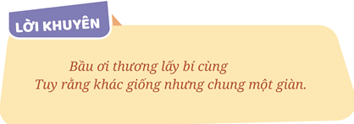  - HS nghe và về nhà thực hiện yêu cầu.
IV. ĐIỀU CHỈNH SAU BÀI DẠY (Nếu có):
................................................................................................................................
................................................................................................................................
................................................................................................................................

Môn học: TIẾNG VIỆT | Tiết:45
Ngày dạy : 21/10/2024
LUYỆN TẬP TẢ CÂY CỐI
I. YÊU CẦU CẦN ĐẠT:
Sau bài học này, học sinh sẽ:
1. Phát triển các năng lực đặc thù:
- Biết tìm ý và lập dàn ý cho bài văn tả một cây hoa (hoặc cây ăn quả, cây bóng mát, cây lương thực, cây cảnh) bằng sơ đồ tư duy.
2. Góp phần phát triển các năng lực chung và phẩm chất:
- Phát triển năng lực tự chủ và tự học (biết tự giải quyết nhiệm vụ học tập); năng lực sáng tạo (biết vận dụng những diều đã học để tìm ý, lập dàn ý cho bài văn tả cây cối). Bồi dưỡng phẩm chất chăm chỉ, trách nhiệm (hoàn thành nhiệm vụ được giao; tìm ý và hoàn thiện dàn ý cho bài văn).
II. ĐỒ DÙNG DẠY HỌC:
– GV chuẩn bị: máy chiếu, máy tính, tranh ảnh một số cây cối.
– HS chuẩn bị: SGK, VBT.

III. CÁC HOẠT ĐỘNG DẠY VÀ HỌC:
Hoạt động của giáo viên | Hoạt động của học sinh
1. Khởi động:
*Mục tiêu:
- Tạo tinh thần thoải mái trước khi bước vào bài học.
*Cách tiến hành:
- GV tổ chức trò chơi “Tôi là ai”  Câu hỏi 1:  Mang tên loài chim đẹp  Hoa như lửa đầy cành  Rực rỡ cạnh lá xanh  Gọi ve về ca hát.  Câu 2:  Thân nhiều gai nhọn  Hoa trắng ngát thơm  Cành trĩu quả tròn  Mang đầy múi ngọt  Câu 3:  Cây gì thẳng tắp trước nhà  Trái ngon dành tặng riêng bà, bà ơi?  Câu 4:  Thân cây không vỏ  Cành thì chẳng có  Hoa thì đo đỏ  Quả đầy một giỏ  Áo đơn, áo kép, đứng nép bờ ao?  - GV khen ngợi HS có câu trả lời đúng.  - GV giới thiệu bài: Trong tiết học viết trước, các em đã được học cách quan sát một cây hoa (hoặc cây ăn quả, cây bóng mát, cây lương thực, cây cảnh) mà em yêu thích. Dựa vào kết quả quan sát ở tiết học trước, hôm nay các em học cách tìm ý và lập dàn ý cho bàu văn tả cây cối. | - HS chơi trò chơi  - HS trả lời: Cây phượng vĩ  - HS trả lời: Cây bưởi  - HS trả lời: Cây cau  - HS trả lời: Cây chuối  - HS lắng nghe
2. Luyện tập:
* Mục tiêu: Biết tìm ý và lập dàn ý cho bài văn tả một cây hoa (hoặc cây ăn quả, cây bóng mát, cây lương thực, cây cảnh) bằng sơ đồ tư duy.
* Cách tiến hành:
HĐ 1: Tìm ý  2.1. GV yêu cầu HS xem lại nội dung ghi chép về kết quả quan sát ở Bài 3.  2.2. GV hướng dẫn HS tìm ý bằng sơ đồ tư duy  a) Tạo từ khóa  - GV yêu cầu HS viết các từ thể hiện suy nghĩ hoặc kết quả quan sát của mình về loài cây (hoa, quả) được miêu tả.  - GV yêu cầu HS làm việc cá nhân thực hiện tìm ý bằng sơ đồ tư duy.  - GV theo dõi, quan sát, hỗ trợ HS  b) Sắp xếp ý  - GV giới thiệu với HS cách sắp xếp ý dựa trên các từ khóa đã tìm được  + Xem lại các từ khóa vừa tìm được và nối các từ khóa có quan hệ gần nhất với nhau.  + Bỏ bớt đi những từ không phù hợp hoặc không cần thiết  + Sắp xếp lại các từ khóa theo thứ tự bậc từ ý lớn đến ý nhỏ  - GV chuẩn bị các tấm bìa hoặc băng giấy màu to bản, trên có ghi nội dung các từ khóa theo ví dụ về cây hoa hồng trong SGK để làm mẫu cho HS.  - GV thực hành mẫu cho HS theo 3 bước lập dàn ý.  - GV yêu cầu 2-3 HS miêu tả về các chi tiết của cây hoa hồng dựa theo nội dung các tấm bìa/băng giấy màu.  - GV đặt các câu hỏi gợi ý:  + Bông hoa hồng có hình dáng thế nào?  + Bông hoa màu có những màu gì?  + Hoa hồng có mùi thơm hay không?  + Khi chạm tay vào cánh hoa hồng, em thấy thế nào?  + Em thích nhất hoa hồng ở điểm gì?  - GV yêu cầu HS lập dàn ý miêu tả một loài cây (hoa quả) theo 3 bước đã được hướng dẫn. | - HS làm bài  - GV viết từ  - HS thực hiện nhiệm vụ  - HS lắng nghe và thực hiện nhiệm vụ  - HS quan sát  - HS quan sát, lắng nghe  - HS miêu tả về các chi tiết cây hoa hồng  + HS trả lời  + HS trả lời  + HS trả lời  + HS trả lời  + HS trả lời  - HS lập dàn ý
Hoạt động 2: Lập dàn ý  - GV yêu cầu HS dựa vào kết quả tìm ý để lập dàn ý.  - GV mời 2 – 3 HS trình bày trước lớp về dàn ý của mình.  - GV mời HS nhận xét bài làm của bạn.  - GV nhận xét, biểu dương bài làm tốt. | - HS thực hiện nhiệm vụ  - HS trình bày kết quả trước lớp  - HS nhận xét  - HS lắng nghe
3. Hoạt động vận dụng  - GV yêu cầu HS trang trí cho sơ đồ tư duy dàn ý | - HS thực hiện nhiệm vụ
4. Củng cố, dặn dò
- GV nhận xét tiết học, khen ngợi, biểu dương học sinh
- GV khuyến khích HS đọc sách.
IV. ĐIỀU CHỈNH SAU BÀI DẠY (Nếu có):
................................................................................................................................
................................................................................................................................
................................................................................................................................
Môn học: TOÁN | Tiết: 31
Ngày dạy : 21/10/2024
HAI ĐƯỜNG THẲNG VUÔNG GÓC

I. YÊU CẦU CẦN ĐẠT
1. Năng lực đặc thù:
- Nhận biết được hai đường thẳng vuông góc.
- Kiểm tra được hai đường thẳng vuông góc với nhau bằng ê ke.
2. Năng lực chung:
- Năng lực giao tiếp, hợp tác: HS biết trao đổi, thảo luận với giáo viên và bạn bè vể những kiến thức, cách làm bài tập.
- Năng lực giải quyết vấn đề và sáng tạo: Sử dụng các kiến thức đã học ứng dụng vào thực tế, tìm tòi, phát hiện giải quyết các nhiệm vụ trong cuộc sống. HS có kĩ năng dùng ê ke.
3. Phẩm chất:
- Chăm chỉ: Chăm học, ham học, có tinh thần tự học;
- Trung thực: trung thực trong thực hiện giải bài tập, thực hiện nhiệm vụ học tập.
- Yêu thích môn học, sáng tạo, có niềm hứng thú, say mê các con số để giải quyết bài toán.
II. ĐỒ DÙNG DẠY HỌC
1. Giáo viên: Ê ke, thước kẻ thẳng.
2. Học sinh: Ê ke, thước kẻ thẳng.
III. CÁC HOẠT ĐỘNG DẠY HỌC CHỦ YẾU
Hoạt động của giáo viên | Hoạt động của học sinh
1. Hoạt động mở đầu.
Mục tiêu: Tạo tâm thế hứng thú, kích thích sự tò mò của HS trước khi vào bài học.
Cách tiến hành: Tổ chức trò chơi "Ai nhanh hơn?"
- GV chiếu hình ảnh góc vuông, góc nhọn, góc tù, góc bẹt.  Đố em biết đây là góc gì?  Để đo góc, người ta thường dùng loại thước nào?  - GV chiếu sơ đồ bãi đỗ xe.  - Yêu cầu HS chỉ ra các đường kẻ ngang dọc.  Các đường kẻ ngang, dọc có tác dụng gì?  Các đường kẻ ngang, dọc tạo thành những góc như thế nào?  -GV tổng kết, khen ngợi HS nhanh nhất, trả lời nhiều câu đúng nhất.  - GV dẫn dắt HS vào bài học: | Hoạt động cả lớp  - Cả lớp quan sát, chú ý lắng nghe và thực hiện theo yêu cầu.  - HS: Góc vuông, góc nhọn, góc tù, góc bẹt  - Để đo góc, người ta thường dùng thước đo góc.  - Để đỗ ô tô cho gọn gàng, dễ lấy.  - Các đường kẻ ngang, dọc tạo thành những góc vuông.
2. Hoạt động hình thành kiến thức mới.
Mục tiêu: Nhận biết được hai đường thẳng vuông góc.
Kiểm tra được hai đường thẳng vuông góc với nhau bằng ê ke
Cách tiến hành:
- Từ 1 góc vuông đỉnh O cạnh OB, OC có ở HĐ mở đầu, GV vẽ kéo dài hai cạnh góc vuông được hai đường thẳng AB và CD căt nhau tại điểm O. (Như SGK)  - GV yêu cầu HS dùng thước đo góc để đo các góc đỉnh O cạnh OA, OB, … và nhận xét độ lớn các góc đó.  - GV giới thiệu: AB và CD là hai đường thẳng vuông góc. GV viết kí hiệu góc vuông.  Nêu nhận xét của em về hai đường thẳng AB và CD?  Kết luận: Hai đường thẳng vuông góc với nhau tạo thành 4 góc vuông. | Hoạt động nhóm 4  - Cả lớp quan sát, chú ý lắng nghe.  - HS thực hành lại trên giấy trên giấy theo nhóm.  - Nhóm trưởng báo cáo:  + Cả 4 góc đều là góc vuông.  - HS nêu và chỉ: Đường thẳng AB vuông góc với đường thẳng CD và tạo ra 4 góc vuông.  - HS nêu kết luận.
3. Hoạt động thực hành, luyện tập.
Mục tiêu: Thực hành nhận dạng hai đường thẳng vuông góc.
Kiểm tra được hai đường thẳng vuông góc với nhau bằng ê ke.
Cách tiến hành:
Bài 1: Chỉ ra các cặp đường thẳng vuông góc với nhau  - Gọi HS nêu yêu cầu của bài.  - Yêu cầu HS quan sát và nêu tên các cặp đường thẳng vuông góc với nhau và không vuông góc với nhau.  Làm sao em biết được hai đường thẳng vuông góc với nhau, hai đưởng thẳng không vuông góc với nhau? | Hoạt động cá nhân  - 2 HS nêu  - HS quan sát, dùng ê ke kiểm tra. HS nêu kết quả:  + Cặp đường thẳng vuông góc với nhau là PQ và RS, CD và EG.  + Cặp đường thẳng không vuông góc với nhau là MN và IK.  - Em dùng ê ke để kiểm tra.
Bài 2: Gọi tên các cặp cạnh vuông góc với nhau  - Yêu cầu HS làm việc theo nhóm đôi.  - Yêu cầu HS quan sát và nêu tên các cặp cạnh vuông góc với nhau có trong mỗi hình.  Làm sao em biết được hai cạnh đó vuông góc với nhau? | Hoạt động nhóm đôi  - HS trao đổi nhóm đôi, xác định các cặp cạnh vuông góc với nhau, dùng ê ke để kiểm tra.  - 2 nhóm báo cáo trước lớp, HS nhóm khác nhận xét, kết luận:  + Cặp cạnh góc với nhau là AB và BC, BC và CD, CD và DA, DA và AB, MN và NK, NK và KQ, KQ và QM, QM và MN, NK và KP
Bài 3:  - GV chiếu lược đồ một số đường phố ở Hà Nội.  Hai đường phố nào vuông góc với nhau?  Bạn Chi muốn đi ra Hồ Gươm thì có thể đi theo đường nào?  Từ nhà đến trường em đi theo đường nào? Có đảm bảo ATGT không?  Em biết những con đường nào vuông góc với nhau?  Kết luận: Hai đường thẳng vuông góc tạo thành 4 góc vuông. Ta có thể kiểm tra hai đường thẳng có vuông góc với nhau hay không bằng thước đo góc hoặc ê ke. | Hoạt động nhóm 4  - HS trao đổi nhóm 4, liệt kê các đường phố vuông góc có trong sơ đồ. Xác định vị trí của bạn Chi, tìm các cách bạn Chi có thể đi ra Hồ Gươm.  - Đại diện 2 nhóm báo cáo. Nhóm khác nhận xét.  - HS tự liên hệ.
4. Hoạt động vận dụng, trải nghiệm:
Mục tiêu: Nhận biết các hoạt động sử dụng hai đường thẳng vuông góc trong cuộc sống.
Cách tiến hành:
- Bài 4: Yêu cầu HS chỉ ra hai đường thẳng vuông góc với nhau trong lớp học, trong khuôn viên trường,…  * Củng cố, dặn dò.  - Qua bài học này, em biết thêm được điều gì?  -Nhận xét tiết học.  - Dặn HS chuẩn bị bài 21 (Tiết 2).: Vẽ hai đường thẳng vuông góc | Hoạt động cả lớp  - HS quan sát và nêu: Hai cạnh liên tiếp của bảng lớp. Đường chỉ kẻ ngang, dọc của các viên gạch lát nền nhà, ….  -HS TL: Biết được hai đường thẳng vuông góc với nhau tạo thành 4 góc vuông.
IV. ĐIỀU CHỈNH SAU BÀI DẠY (Nếu có):
................................................................................................................................
................................................................................................................................
................................................................................................................................

Môn học: KHOA HỌC | Tiết: 13-14
Ngày dạy : 21/10/2024
SỰ TRUYỀN ÁNH SÁNG ( 2 TIẾT )

I. YÊU CẦU CẦN ĐẠT
1.1 Năng lực đặc thù
*Nhận thức khoa học tự nhiên
- Nêu được ví dụ về các vật phát sáng và các vật được chiếu sáng.
* Tìm hiểu môi trường tự nhiên xung quanh
- Nêu được cách làm và thực hiện được thí nghiệm tìm hiểu về sự truyền thẳng của ánh sáng; về vật cho ánh sáng truyền qua và vật cản ánh sáng.
- Thực hiện được thí nghiệm để tìm hiểu nguyên nhân có bóng của vật và sự thay đổi của bóng khi vị trí của vật hoặc của nguồn sáng thay đổi.
* Vận dụng kiến thức, kĩ năng đã học
- Vận dụng được kiến thức về tính chất cho ánh sáng truyền qua hay không cho ánh sáng truyền qua của các vật để giải thích đƣợc một số hiện tƣợng tự nhiên và ứng dụng thực tế.
- Vận dụng được trong thực tế ở mức độ đơn giản kiến thức về bóng của vật.
1.2. Năng lực chung
- Năng lự tự học và tự chủ: HS đưa ra dự đoán về đường truyền của ánh sáng; tự đề xuất cách làm thí nghiệm tìm hiểu về vật cho ánh sáng truyền qua và vật không cho ánh sáng truyền qua.
- Năng lực giao tiếp và hợp tác: HS sử dụng ngôn ngữ kết hợp với hình ảnh, cử chỉ để trình bày ý kiến về sự thay đổi bóng khi vị trí của vật hoặc của nguồn sáng thay đổi.
- Năng lực giải quyết vấn đề và sáng tạo: Vận dụng kiến thức về vật cản sáng để giúp bạn Nam hạn chế ánh nắng chiếu vào bàn học và vận dụng kiến thức về sự thay đổi bóng khi vị trí của vật thay đổi để chơi trò chơi “Tạo bóng”.
1.3. Phẩm chất
- Chăm chỉ: Hoàn thành tất cả các yêu cầu nội dung logo uyện tập, vận dụng ở trang 30-32 SGK hoặc VBT.
- Trách nhiệm: Có trách nhiệm hoàn thành các hoạt động làm thí nghiệm trong bài.
- Trung thực: Trong quá trình tiến hành thí nghiệm và nhận xét, báo cáo các kết quả các thí nghiệm trong bài.
II. ĐỒ DÙNG DẠY HỌC
- Các hình trong SGK; Hình ảnh, video clip về sự truyền ánh sáng, rối bóng.
- VBT Khoa học 4.
- Chuẩn bị đồ dùng thí nghiệm theo nhóm theo yêu cầu của mỗi thí nghiệm trong SGK.
PHIẾU HỌC TẬP
Vật cho hầu hết ánh sáng đi qua | Vật chỉ cho một phần ánh sáng đi qua | Vật cản ánh sáng
III. CÁC HOẠT ĐỘNG DẠY HỌC CHỦ YẾU
TIẾT 1
Hoạt động của GV | Hoạt động của HS
- HOẠT ĐỘNG MỞ ĐẦU
- GV cho HS quan sát hình và nêu ý kiến: Vì sao có bóng cây?  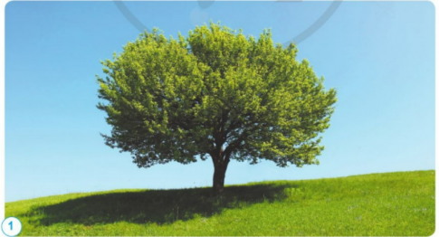  - GV khai thác thêm: Cho biết ánh sáng chiếu đến cây từ phía nào? Vì sao em có ý kiến như vậy?  - GV nêu vấn đề: để biết vì sao có hiện tượng như vậy chúng ta sẽ tìm hiểu nội dung tiếp theo. | - Cây có bóng vì có ánh mặt trời chiếu vào cây.  - HS dựa vào kinh nghiệm thực tế trả lời.  - HS lắng nghe.
- HOẠT ĐỘNG HÌNH THÀNH KIẾN THỨC MỚI
Hoạt động 1: Tìm hiểu vật phát sáng và vật được chiếu sáng.  * Mục tiêu: Nêu được ví dụ về các vật phát sáng và các vật được chiếu sáng.  * Cách tiến hành:  - GV cho HS quan sát các hình 2-5 ở trang 30 trong SGK, thảo luận nhóm và cho biết những vật phát sáng và vật nào được chiếu sáng trong các hình đó. | - HS quan sát, thảo luận nhóm. Sau đó các nhóm báo cáo trước lớp.

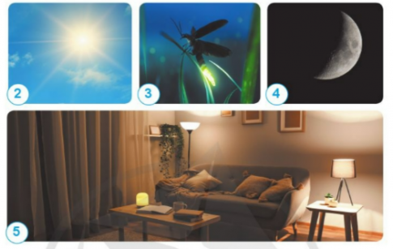  - GV cho HS àm việc cá nhân thực hiện yêu cầu ở logo luyện tập, vận dụng ở trang 30 SGK. GV có thể cho HS tìm vật phát sáng và vật được chiếu sáng có trong ớp học.  - Sau đó GV có thể gọi một số HS trình bày kết quả trước lớp.  Hoạt động 2. Tìm hiểu về đường truyền ánh sáng.  * Mục tiêu: Nêu được cách làm và thực hiện được thí nghiệm tìm hiểu về sự truyền thẳng của ánh sáng.  * Cách tiến hành:  - GV tổ chức cho HS làm thí nghiệm như ở hình 6 trang 30 trong SGK theo nhóm, yêu cầu HS dự đoán đường truyền của ánh sáng qua khe. Sau đó bật đèn và quan sát.  - Các nhóm trình bày kết quả.  - Qua thí nghiệm, GV giúp HS rút ra nhận xét ánh sáng truyền theo đường thẳng.  - GV cho HS rút ra nhận ét về đường truyền của ánh sáng. GV kết uận.  Hoạt động 3. Tìm hiểu về vật cho ánh sáng truyền qua và vật cản ánh sáng.  * Mục tiêu: Nêu được cách làm và thực hiện được thí nghiệm tìm hiểu về vật cho ánh sáng truyền qua và vật cản sáng.  * Cách tiến hành:  - GV tổ chức cho HS tiến hành thí nghiệm ở trang 3 SGK theo nhóm. (Chú ý nên che tối phòng học trong khi tiến hành thí nghiệm):  - HS làm thí nghiệm theo cách đã chọn.  - GV yêu cầu HS ghi kết quả vào Phiếu học tập/ Vở:  Lưu ý: Có thể có các cách khác nhau để xác định các vật cho/không cho ánh sáng truyền qua. Ví dụ: Chiếu đèn pin vào vật cần tìm hiểu, phía sau vật đặt tấm bìa làm màn. So sánh kết quả quan sát được trên màn trước và sau khi chặn vật ở giữa. Từ đó, rút ra được nhận xét.  - GV cho HS đọc Lời Con ong ở trang 31 SGK. Để giúp các em hiểu rõ hơn “Khi mắt ta nhìn thấy một vật”, GV có thể nêu một số ví dụ như: khi ta nhìn thấy ngọn nến là do ánh sáng từ ngọn nến đã tới mắt ta; khi ta nhìn thấy quyển sách là có ánh sáng phản chiếu từ quyển sách tới mắt ta;… | 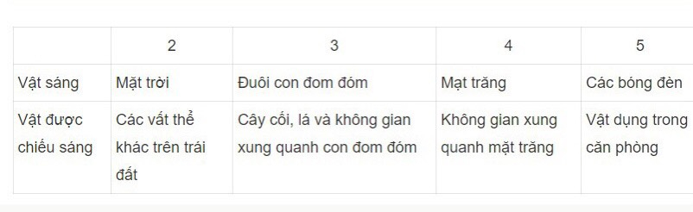  HS nêu  - Vật sáng: chiếc đèn ô tô. Vật được chiếu sáng là làn đường, 2 hàng cây bên đường, các phương tiện phía trước xe.  - Vật sáng: ngọn lửa. Vật được chiếu sáng là không gian xung quanh ngọn lửa.  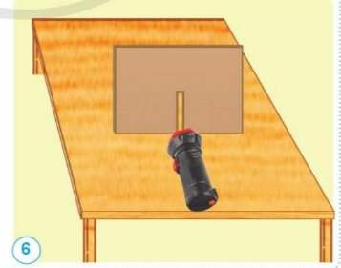  - Dự đoán về đường truyền của ánh sáng phía sau khe hẹp của tấm bìa nếu bật đèn pin: đường truyền ánh sáng là một đường thẳng.  - Nhận xét về đường truyền của ánh sáng trong không khí là một đuòng thẳng.  - HS trao đổi về cách àm thí nghiệm để biết trong số các vật đã chuẩn bị thì vật nào cho ánh sáng truyền qua và vật nào không cho ánh sáng truyền qua.  - Thí nghiệm: Chiếu đèn pin qua từng vật gồm tấm bìa, tấm kính trong, tám kinh mờ rồi quan sát.  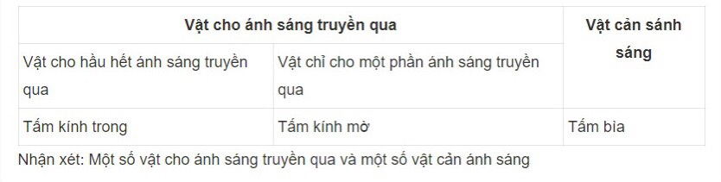  - 2-3 HS đọc, lớp lắng nghe.
C. HOẠT ĐỘNG LUYỆN TẬP
Hoạt động 4. Vận dụng kiến thức vật cho ánh sáng truyền qua và vật cản ánh sáng vào thực tiễn.  *Mục tiêu: Vận dụng được kiến thức về tính chất cho ánh sáng truyền qua hay không cho ánh sáng truyền qua của các vật để giải thích được một số hiện tượng tự nhiên và ứng dụng thực tế.  * Cách tiến hành:  - HS làm việc cá nhân, thực hiện các yêu cầu 1- 4 trong logo luyện tập, vận dụng ở trang 31-32 SGK hoặc làm câu 7, 8 Bài 7 VBT.  - GV gọi một số nhóm trình bày kết quả trước ớp.  - GV kết uận. | - HS trao đổi trong nhóm về kết quả trả lời.  - HS trình bày:  + 7) Đèn pin: Vỏ thủy tinh bóng đèn pin  + (8) Đồng hồ: Mặt kính đồng hồ.  + (9) Ô tô: Mặt kính đèn ô tô.
TIẾT 2
- HOẠT ĐỘNG HÌNH THÀNH KIẾN THỨC MỚI
Hoạt động 5. Tìm hiểu sự tạo thành bóng của vật  * Mục tiêu: Thực hiện được thí nghiệm để tìm hiểu nguyên nhân có bóng của vật.  * Cách tiến hành:  Bước 1: GV giới thiệu cho HS về việc bố trí, cách thực hiện thí nghiệm trang 32 trong SGK; Tổ chức cho HS dự đoán (làm việc cá nhân), sau đó trình bày các dự đoán của mình (GV có thể ghi lại các dự đoán này lên bảng). GV cũng có thể hỏi thêm: Tại sao em đưa ra dự đoán như vậy?  Bước 2: HS dựa vào hướng dẫn và các câu hỏi trong SGK, làm việc theo nhóm để tìm hiểu về bóng của vật.  Bước 3: Các nhóm trình bày và thảo uận chung cả ớp. GV ghi lại kết quả trên bảng.  - GV gợi ý giúp HS giải thích: Khi gặp vật cản sáng, ánh sáng không truyền qua được nên phía sau vật sẽ có một vùng không nhận được ánh sáng truyền tới. Do vậy xuất hiện bóng của vật. Bóng xuất hiện phía sau vật cản sáng khi vật này đƣợc chiếu sáng. Trường hợp tấm kính trong không cản sáng nên không tạo thành bóng giống như cuốn sách.  - Sau đó GV có thể nêu các câu hỏi như:  + Có cách nào làm cho bóng của vật to hơn không?  + Bóng của vật thay đổi khi nào?... để dẫn dắt tới hoạt động tiếp theo.  Hoạt động 6. Tìm hiểu sự thay đổi của bóng khi vị trí của vật hoặc của nguồn sáng thay đổi  * Mục tiêu: Thực hiện được thí nghiệm để tìm hiểu sự thay đổi của bóng khi vị trí của vật hoặc của nguồn sáng thay đổi. | - HS chuẩn bị: Một đèn, một quyển sách, một cái kẹp sách, một tấm kính trong, một tấm bìa khổ A3 ( như hình vẽ).  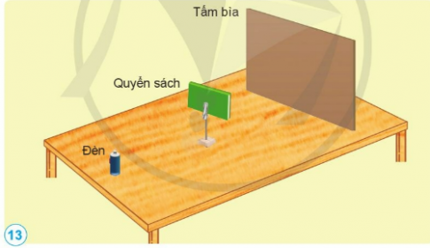  CH1. Khi bật đèn sáng, em thấy bóng của cuốn sách in trên tấm bìa.  Giải thích: Vì ánh sáng của đèn đã bị chắn bởi cuốn sách. Phần ánh sáng bị cuốn sách chắn sẽ không được nhìn thấy nên nó in hình cuốn sách.  CH2. Khi thay quyển sách bằng tấm kính trong thì ta không còn nhìn thấy bóng của vật nào nữa. Vì lúc này ánh sáng đuọc truyền qua tấm kính và không bị chắn bởi vật nào.
* Cách tiến hành:  Bước 1: GV tổ chức cho HS tiến hành theo nhóm  - Mỗi nhóm dự đoán: Bóng của vật sẽ thay đổi như thế nào trong mỗi trường hợp sau.  + Di chuyển đèn lại gần quyển sách.  + Di chuyển đèn ra xa quyển sách.  + Di chuyển quyển sách lại gần đèn.  + Di chuyển quyển sách ra xa đèn.  - HS tiến hành thí nghiệm để kiểm tra dự đoán.  - HS rút ra kết uận về sự thay đổi của bóng khi vị trí của vật hoặc của nguồn s ng thay đổi.  - HS kẻ bảng theo hướng dẫn trong SGK để ghi lại kết quả.  Bước 2: Một số nhóm HS trình bày trước lớp. Các nhóm trao đổi nhận xét. Sau đó, GV nhận xét.  - GV yêu cầu HS làm câu 4 bài 7 VBT.  - GV yêu cầu HS đọc nội dung “Em có biết” Cách làm rối bóng ở trang 33 SGK. | - HS dự đoán bóng của vật sẽ thay đổi như thế nào trong mỗi trường hợp nêu trong bảng dưới đây?  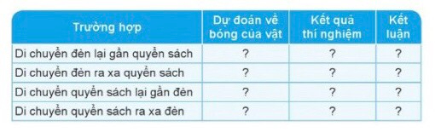  - Khi vị trí vật hoặc nguồn sáng thay đổi thì bóng của vật sẽ thay đổi. Vật và nguồn sáng càng gần nhau thì bóng của vật càng lớn, càng xa nhau thì bóng của vật càng nhỏ.  - 2-3 nhóm trình bày trước lớp.  - HS thực hiện yêu cầu GV giao.  - HS xem video về rối bóng hoặc vận dụng thiết kế thành chủ đề STEM về rối bóng giúp các em hiểu rõ hơn.
HOẠT ĐỘNG LUYỆN TẬP, VẬN DỤNG
Hoạt động 7. Xử lí tình huống và liên hệ thực tiễn  * Mục tiêu: Vận dụng trong thực tế ở mức độ đơn giản kiến thức về bóng của vật.  * Cách tiến hành:  - HS làm việc cá nhân xử lí tình huống của yêu cầu 1 trong logo luyện tập, vận dụng ở trang 33 SGK. Sau đó GV có thể yêu cầu một số em trình bày kết quả.  - HS khác nhận xét và GV kết luận. | - HS nêu cách xử lý tình huống.  Ví dụ: Theo em, bạn Nam có thể di chuyển bàn học ra vị trí khác, tránh cửa sổ để hạn chế ánh nắng chiếu vào.  - HS chơi và nhận xét sự thay đổi của bóng khi đổi vị trí của tay. Ví dụ:
- GV hướng dẫn HS chơi trò chơi theo yêu cầu 2 trong logo luyện tập, vận dụng ở trang 33 SGK: Đóng cửa và tắt đèn trong phòng. Bật đèn pin, và sử dụng tay để àm bóng có hình dạng của các con vật (như con chim, con thỏ, …) trên tường. Nhận xét về vị trí, hình dạng, kích thước của bóng.  Lưu ý: GV có thể hướng dẫn trước cho HS cách tạo ra một số hình đơn giản.)  - GV yêu cầu HS đọc nội dung Lô gô chìa khóa. | Khi thay đổi vị trị của tay:  - Hình dạng của bóng không thay đổi.  - Kích thước của bóng có thay đổi: Khi tay ta càng đưa gần lại nguồn sáng (bóng điện, bóng đèn) thì kích thước các con vật mà tay ta tạo hình sẽ càng lớn.  - Vị trí của bóng không thay đổi (vẫn nằm nguyên trên tường)  -3-5 HS đọc trước lớp.

IV. ĐIỀU CHỈNH SAU BÀI DẠY (Nếu có):
................................................................................................................................
................................................................................................................................
................................................................................................................................

Môn học: TIẾNG VIỆT | Tiết:46
Ngày dạy : 23/10/2024
Kể chuyện: CÔ BÉ HAM ĐỌC SÁCH
I. YÊU CẦU CẦN ĐẠT:
Sau bài học này, học sinh sẽ:
1. Phát triển các năng lực đặc thù:
1.1. Phát triển năng lực ngôn ngữ:
- Dựa vào lời kể của GV và gợi ý SGK, kể lại được câu chuyện Cô bé ham đọc sách.
- Lắng nghe bạn kể, biết ghi vắn tắt thắc mắc, nhận xét; phát biểu đánh giá lời kể của bạn.
- Biết trao đổi cùng bạn về nội dung câu chuyện, hiểu ý nghĩa của câu chuyện.
1.2. Phát triển năng lực văn học:
- Biết bày tỏ sự yêu thích các chi tiết thú vị trong câu chuyện.
2. Góp phần phát triển các năng lực chung và phẩm chất:
- Biết kể chuyện và trao đổi cùng các bạn chủ động, tự nhiên, tự tin. Bồi dưỡng ý thức ham học, ham đọc.
II. ĐỒ DÙNG DẠY HỌC:
– GV chuẩn bị: Máy chiếu, máy tính.
– HS chuẩn bị: SGK.

III. CÁC HOẠT ĐỘNG DẠY VÀ HỌC:
Hoạt động của giáo viên | Hoạt động của học sinh
1. Khởi động:
*Mục tiêu:
- Kết nối bài học, tạo hứng thú cho HS.
*Cách tiến hành:
- Cho HS chơi trò chơi: “Tiếp sức”  + Luật chơi: Có 2 đội chơi, mỗi đội có 4 người chơi. Trong vòng 2p, đội nào kể được nhiều cuốn sách em đã đọc nhất thì đội đó dành chiến thắng.  - GV khen ngợi HS chăm chỉ, ham đọc sách  - GV giới thiệu bài: Trong tiết luyện nói và nghe hôm nay, các em sẽ nghe câu chuyện về một cô bé ham đọc sách. Sau đó, chúng ta sẽ cùng nhau trao đổi về nhân vật cô bé trong câu chuyện để hiểu điều gì đã góp phần giúp cô bé ham đọc sách ấy về sau trở thành một nhà bác học nổi tiếng. | - HS lắng nghe cách chơi  - HS chơi trò chơi  - HS lắng nghe
2. Khám phá:
* Mục tiêu:
- Dựa vào lời kể của GV và gợi ý SGK, kể lại được câu chuyện Cô bé ham đọc sách.
- Lắng nghe bạn kể, biết ghi vắn tắt thắc mắc, nhận xét; phát biểu đánh giá lời kể của bạn.
- Biết trao đổi cùng bạn về nội dung câu chuyện, hiểu ý nghĩa của câu chuyện.
* Cách tiến hành:
HĐ 1: Nghe kể chuyện  - GV cho HS xem tranh và nghe GV kể hoặc chiếu video.  - GV kể lần 1, kết hợp giải nghĩa từ khó  - GV kể lại lần 2, lần 3.  HĐ 2: Kể chuyện  2.1. Kể chuyện trong nhóm  - GV chia lớp thành nhóm 4 HS, yêu cầu HS kể chuyện  - GV theo dõi, giúp đỡ HS  2.2. Kể chuyện trước lớp  - GV mời 2-3 nhóm kể toàn bộ (hoặc một đoạn) câu chuyện.  - GV mời HS khác lắng nghe, ghi vấn tắt nhận xét và góp ý.  2.3. Trao đổi về câu chuyện  - GV chia lớp thành nhóm 4 bạn, đọc và trả lời các câu hỏi:  + Những chi tiết nào cho thấy Ma-ri Quy-ri từ nhỏ rất ham đọc sách?  + Theo em, sự đam mê đọc sách đã góp phần vào thành công của nhà bác học Ma-ri Quy-ri như thế nào?  - GV mời các nhóm lắng nghe, ghi lại nhận xét vắn tắt về ý kiến của nhóm bạn.  - GV mời HS đặt câu hỏi, góp ý và nêu ý kiến của mình về câu chuyện.  - GV tổng kết | - HS nghe câu chuyện.  - HS nghe – quan sát tranh và đọc thầm lại các câu hỏi gợi ý dưới tranh.  - Nghe lại.  - Nhóm – Kỉ thuật mảnh ghép  - HS kể chuyện theo nhóm 4  - Các nhóm kể toàn bộ câu chuyện.  - HS nhận xét  - Các nhóm đọc câu hỏi, thảo luận và trả lời  + Hằng ngày, cứ tan học là cô trốn biệt vào một góc phòng khách, say sưa đọc.  Mải mê đọc đến mức không nghe thấy mấy anh chị em gọi. Ham đọc đến mức mấy anh chị xếp ghế xung quanh mà không biết. Ngồi im đọc sách suốt 2 tiếng đồng hồ. Ghế đổ, chỉ cười rồi lại cầm cuốn sách sang phòng khác, lặng lẽ đọc tiếp.  + Sự ham mê đã tạo nên thói quen đọc sách và tập trung suy nghĩ ở Ma-ri Quy-ri, giúp bà sau này trở thành một nhà bác học nổi tiếng.  - HS lắng nghe  - HS đặt câu hỏi, góp ý.  - HS lắng nghe
3. Hoạt động vận dụng | - Kể lại được câu chuyện cho người thân nghe.
4. Củng cố, dặn dò
- GV nhận xét tiết học, khen ngợi, biểu dương học sinh
- GV hướng dẫn HS chuẩn bị tiết học Góc sáng tạo tuần tới.

IV. ĐIỀU CHỈNH SAU BÀI DẠY (Nếu có):
................................................................................................................................
................................................................................................................................
................................................................................................................................

Môn học: TIẾNG VIỆT Tiết: 47  Ngày dạy : 23/10/2024  NHỮNG TRANG SÁCH TUỔI THƠ  I. YÊU CẦU CẦN ĐẠT:  Sau bài học này, học sinh sẽ:  1. Phát triển các năng lực đặc thù:  1.1. Phát triển năng lực ngôn ngữ:  - Đọc thành tiếng trôi chảy toàn bài. Phát âm đúng các từ ngữ có âm, vần, thanh mà HS địa phương dễ viết sai. Ngắt nghỉ hơi đúng theo dòng thơ, nhịp thơ và theo nghĩa. Tốc độ: 80 -85 tiếng/phút.  - Hiểu nghĩa của các từ ngữ trong bài (từ ngữ khó: rương, hớt tóc, ý niệm). Biết tóm tắt ý của mỗi đoạn văn. Hiểu ý nghĩa của bài: nói lên ảnh hưởng của sách trong việc bồi dưỡng tâm hồn và nhận thức của tuổi thơ.  1.2. Phát triển năng lực văn học:  - Biết tên một số tác phẩm  + Các truyện dân gian Việt Nam: Tấm Cám, Thạch Sanh, Cây tre trăm đốt.  + Các truyện nước ngoài: Tây Du Kí,…  + Biết chai sẻ với cảm xúc, tưởng tượng của tác giả khi đọc sách.  2. Góp phần phát triển các năng lực chung và phẩm chất:  - Phát triển năng lực (NL) giao tiếp và hợp tác (biết cùng các bạn thảo luận, trao đổi nhóm khi luyện đọc và trả lời câu hỏi); NL tự chủ và tự học (biết giải quyết nhiệm vụ học tập).  - Góp phần củng cố lòng ham mê đọc sách để nâng cao hiểu biết và bồi dưỡng tâm hồn.  II. ĐỒ DÙNG DẠY HỌC:  – GV chuẩn bị: Máy chiếu, máy tính.  – HS chuẩn bị: SGK, VBT.  III. CÁC HOẠT ĐỘNG DẠY VÀ HỌC:  Hoạt động của giáo viên Hoạt động của học sinh  1. Khởi động:  * Mục tiêu:  - Tạo tinh thần thoải mái trước khi bước vào bài học.  * Cách tiến hành:  - GV tổ chức trò chơi “Ai nhanh ai đúng” Luật chơi: GV chiếu hình và HS đoán xem đây là truyện nào? Câu 1: Câu 2: Câu 3: Câu 4: - GV khen ngợi HS trả lời đúng. - GV giới thiệu bài: Các em đã biết nhiều câu chuyện, bài thơ, bài văn về đọc sách. Hôm nay, chúng ta sẽ đọc một bài văn, trong đó tác giả nhớ lại những quyển sách đầu tiên đã đến với tuổi thơ của mình như thế nào và chúng đêm lại những gì cho tuổi thơ của tác giả. - HS lắng nghe cách chơi - Truyện “Tấm Cám” - Truyện “Cây tre trăm đốt” - Truyện “Nàng bạch tuyết và bảy chú lùn” - Truyện “Tây du kí” - HS lắng nghe  2. Khám phá:  HĐ 1: Đọc thành tiếng  * Mục tiêu:  - Đọc thành tiếng trôi chảy toàn bài. Phát âm đúng các từ ngữ có âm, vần, thanh mà HS địa phương dễ viết sai. Ngắt nghỉ hơi đúng theo dòng thơ, nhịp thơ và theo nghĩa. Tốc độ: 80 -85 tiếng/phút.  * Cách tiến hành:  - GV đọc mẫu: Giọng đọc thể hiện sự hào hứng, tha thiết. - GV giải nghĩa từ khó và những từ ngữ khác. - GV tổ chức cho HS luyện đọc - HS lắng nghe - HS lắng nghe - HS đọc  HĐ 2: Đọc hiểu  * Mục tiêu:  - Hiểu nghĩa của các từ ngữ trong bài (từ ngữ khó: rương, hớt tóc, ý niệm). Biết tóm tắt ý của mỗi đoạn văn. Hiểu ý nghĩa của bài: nói lên ảnh hưởng của sách trong việc bồi dưỡng tâm hồn và nhận thức của tuổi thơ.  * Cách tiến hành:  - GV chia lớp thành nhóm đôi, yêu cầu HS đọc câu hỏi và thảo luận nhóm. + Bài đọc trên là lời kể của ai? + Tóm tắt nội dung mỗi đoạn văn + Bạn nhỏ trong bài học cố gắng học chữ để làm gì, kết quả thế nào? - GV yêu cầu HS chia sẻ với bạn: + Những điều em đã trải qua giống như nhân vật trong bài đọc trên. + Những điều em có thể học hỏi từ nhân vật trong bài đọc trên. - GV mời HS nhận xét sau mỗi câu trả lời và nêu ý kiến của mình. + Bài đọc là lời kể của tác giả xưng tôi, vốn là một câu bé rất ham đọc sách. + Đoạn 1: Những câu chuyện đầu tiên Đoạn 2: Học chữ để đọc sách Đoạn 3: Ham mê đọc sách Đoạn 4: Khóc cười qua trang sách + Bạn nhỏ cố gắng học chữ để đọc truyện. Kết quả, bạn nhỏ đọc được rất nhiều truyện hay, thấy mình được mở rộng hiểu biết và bồi dưỡng tâm hồn qua những trang sách đó. + HS trả lời + Em học hỏi được sự ham mê đọc sách của nhân vật trong bài đọc. - HS nhận xét, nêu ý kiến.  3. Luyện đọc nâng cao  * Mục tiêu:  + Giúp HS luyện đọc hay, đọc diễn cảm bài.  + Phát triển năng lực ngôn ngữ.  * Cách tiến hành:  - Yêu cầu HS nêu giọng đọc toàn bài. - GV hướng dẫn cách nghỉ hơi ở các câu dài, nhấn mạnh các từ ngữ quan trọng. + Từ khi nghe chú tôi mách / những câu chuyện đó và vô số những câu chuyện tương tự / được viết trong các cuốn sách, / tôi cố gắng học chữ / để có thể tự mình khám phá thế giới kì diệu kia. + Tôi khóc cười qua những trang sách, / ngạc nhiên thấy mình trải qua những cảm xúc / mà trên thực tế / tôi chưa đủ lớn để trải nghiệm ngoài đời. + Sách đã bồi đắp tâm hồn, / làm giàu có / và làm trưởng thành tình cảm một đứa bé, / mài sắc một cách tự nhiên / các ý niệm đạo đức / qua sự yêu ghét với người hiền / kẻ ác / và đặc biệt / mở rộng đến vô biên / bờ cõi của trí tưởng tượng. - GV nhận xét, đánh giá chung - GV yêu cầu HS luyện đọc theo nhóm. - GV mời các nhóm thi đọc. - GV mời các nhóm nhận xét. - GV nhận xét tuyên dương. - HS nêu lại giọng đọc cả bài - HS lắng nghe - HS luyện đọc - HS thi đọc - HS nhận xét - HS lắng nghe  4. Hoạt động vận dụng - GV mời HS lên góc đọc của lớp chọn 1 câu chuyện em yêu thích. - Gv yêu cầu HS chia sẻ câu chuyện em đã đọc với bạn. - GV mời HS chia sẻ về điều em thích nhất trong câu chuyện. - Nhận xét tiết học, dặn dò bài về nhà. - HS chọn truyện - HS chia sẻ với bạn - HS chia sẻ trước lớp - HS lắng nghe  V. ĐIỀU CHỈNH – BỔ SUNG  ..........................................................................................................................................................................................................................................................................  Môn học: TOÁN | Tiết: 32
Ngày dạy : 23/10/2024
VẼ HAI ĐƯỜNG THẲNG VUÔNG GÓC

I. YÊU CẦU CẦN ĐẠT
Học xong bài này, HS đạt các yêu cầu sau:
1. Năng lực đặc thù:
− Thực hành vẽ được hai đường thẳng vuông góc.
- Vận dụng giải quyết được các vấn đề đơn giản liên quan đền vẽ hai đường thẳng vuông góc.
2. Năng lực chung:
- Năng lực tự chủ và tự học: HS chủ động xây dựng được kế hoạch học tập, thực hiện được cách vẽ đường thẳng vuông góc với một đường thẳng cho trước.
- Năng lực giao tiếp, hợp tác: HS biết trao đổi, thảo luận với giáo viên và bạn bè vể những kiến thức, cách nhận biết, thực hành đo đường thẳng vuông góc.
- Năng lực giải quyết vấn đề và sáng tạo: Sử dụng các kiến thức đã học về góc vuông để lấy được ví dụ cụ thể trong thực tế, giải quyết một số vấn đề thực tế liên quan đến các cặp đường thẳng vuông góc với nhau.
3. Phẩm chất:
- Chăm học, ham học, có tinh thần tự học.
- Rèn luyện tính cẩn thận, chính xác, phát huy ý thức chủ động, trách nhiệm và bồi dưỡng sự tự tin, hứng thú trong việc học.
II. ĐỒ DÙNG DẠY HỌC
1. Giáo viên: Ê ke, thước dây, thước kẻ, phiếu bài tập (Bài tập 5, 6).
2. Học sinh: Ê ke, thước dây, thẻ ghi các phương án A, B, C
III CÁC HOẠT ĐỘNG DẠY HỌC CHỦ YẾU
Hoạt động của giáo viên | Hoạt động của học sinh
1. Hoạt động mở đầu.
Mục tiêu: Tạo cảm xúc vui tươi, kết nối với chủ đề bài học.
Cách tiến hành: Tổ chức trò chơi: “Ai nhanh- ai đúng”.
- GV chiếu câu hỏi để học sinh lựa chọn phương án trả lời:  Câu 1. Hình tam giác dưới đây có:  A.Góc nhọn. B. Góc tù. C. ba góc nhọn.  Câu 2. Hình tam giác dưới đây có:  A.Góc vuông. B. Góc tù. C. ba góc nhọn.  Câu 3. Hình tam giác dưới đây có:  A.Góc vuông. B. Góc tù. C. ba góc nhọn.  Câu 4: Để kiểm tra góc vuông ta phải dùng dụng cụ gì?  A. Com pa B. Ê- ke C. thước kẻ  Câu 5. Hai đường thẳng vuông góc với nhau tạo thành mấy góc vuông?  A. 1 góc vuông  B. 4 góc vuông.  B. 2 góc vuông  - Nhận xét, khen ngợi học sinh.  - Giới thiệu bài: Nêu mục tiêu bài học và ghi tên bài. | Hoạt động cả lớp  - HS lắng nghe và giơ thẻ, chọn đáp án.  - HS lắng nghe, ghi tên bài học vào vở.
3. Hoạt động hình thành kiến thức mới.
Mục tiêu: HS biết vẽ hai đường thẳng đi qua một điểm và vuông góc với một đường thẳng cho trước bằng thước thẳng và êke.
Cách tiến hành:
Bài 5:  Thực hành vẽ đường thẳng vuông góc (theo mẫu).  - Yêu cầu HS nêu yêu cầu bài 5 ( Mẫu- như SGK) . Thảo luận nhóm đôi cách vẽ đường thẳng CD đi qua điểm E….  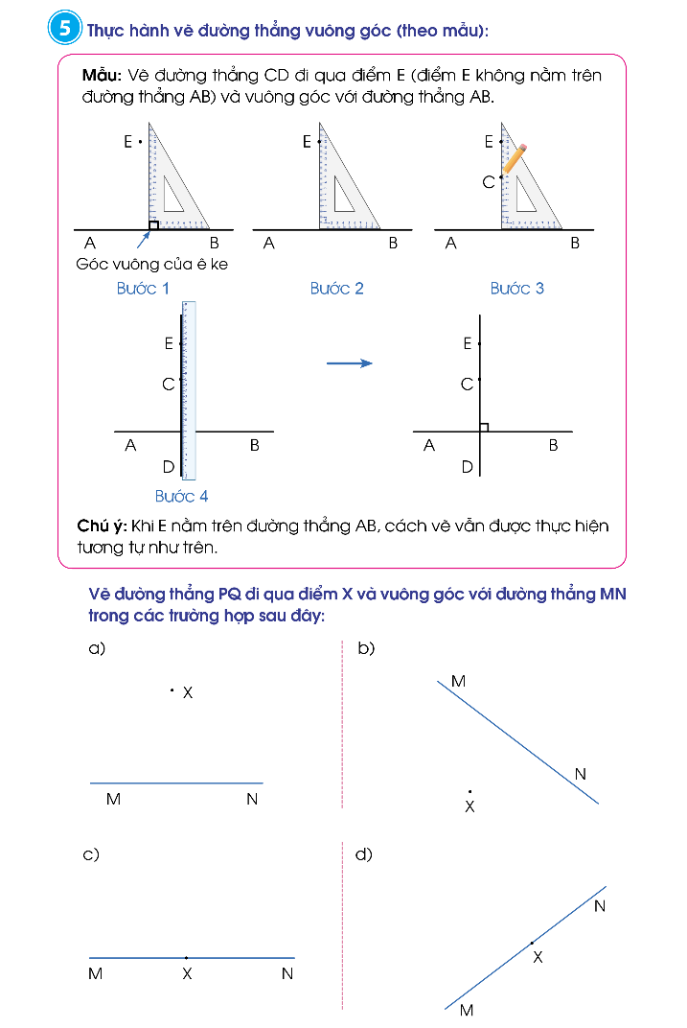  - GV vừa hướng dẫn, vừa làm mẫu trên bảng từng bước bước vẽ.  + Bước 1: Đặt ê ke sao cho một cạnh của êke nằm trên đường thẳng AB.  + Bước 2: Dịch chuyển ê ke trên đường thẳng AB đến vị trí điểm E.  + Bước 3: Chọn điểm C trên cạnh còn lại của êke.  + Bước 4: Dùng thước thẳng kẻ đường thẳng CE.  Ta được đường thẳng CD đi qua điểm E và vuông góc với AB.  Lưu ý HS: Trong trường hợp điểm E nằm trên đường thẳng AB, cách vẽ cũng tương tự như trên.  *Để ghi vẽ được 2 đường thẳng vuông góc, em cần lưu ý điều gì?  Kết luận: Các bước vẽ hai đường thẳng vuông góc:  + Bước 1: Đặt ê ke sao cho một cạnh của êke nằm trên đường thẳng AB.  + Bước 2: Dịch chuyển ê ke trên đường thẳng AB đến vị trí điểm E.  + Bước 3: Chọn điểm C trên cạnh còn lại của êke.  + Bước 4: Dùng thước thẳng kẻ đường thẳng CE. | Hoạt động nhóm 2  -HS đọc đề xác định yêu cầu, thảo luận nhóm đôi cách vẽ đường thẳng CD đi qua điểm E ( điểm E không nằm trên đường thẳng AB ) và vuông góc với đường thẳng AB.  -Một vài đại diện nhóm chia sẻ trước lớp.  -HS quan sát, ghi nhớ cách vẽ.  - HS sử dụng thước thẳng và ê- ke, thực hiện ( cá nhân) theo hướng dẫn của GV.  *Nhớ được 4 bước vẽ góc vuông.  - HS nhắc 4 bước vẽ hai đường thẳng vuông góc.
3. Hoạt động thực hành, luyện tập.
Mục tiêu: Thực hành vẽ được hai đường thẳng vuông góc. Vận dụng giải quyết được các vấn đề đơn giản liên quan đền vẽ hai đường thẳng vuông góc.
Cách tiến hành:
*Tổ chức cho HS thực hành vẽ.  - GV chiếu tiếp yêu cầu bài 5b. Gọi HS nêu yêu cầu bài tập.  - Lưu ý HS thực hiện vẽ đường thẳng PQ qua điểm X nằm trên đường thẳng MN, điểm X nằm ngoài đường thẳng MN và vuông góc với MN qua 4 trường hợp (đường thẳng MN nằm ngang, đường thẳng MN nằm dọc; đường thẳng MN nằm xiên phải, đường thẳng MN nằm xiên trái)  Yêu cầu HS sử dụng thước thẳng và ê- ke, thực hiện vẽ (phiếu bài tập)  - Chữa bài: GV cho HS chơi vẽ tiếp sức trên bảng lớp.  Mở rộng: Em hãy quan sát các đồ dùng học tập của mình, quan sát lớp học để tìm hai đường thẳng vuông góc có trong thực tế cuộc sống.  Qua bài tập 5 giúp em điều gì?  Kết luận: Muốn vẽ được hai đường thẳng đi qua một điểm và vuông góc với một đường thẳng cho trước em cần thực hiện qua 4 bước như trên. | Hoạt động nhóm  - HS đọc yêu cầu: Vẽ đường thẳng PQ qua điểm X và vuông góc đường thẳng MN  - HS sử dụng thước thẳng và ê- ke, thực hiện ( cá nhân) trên phiếu bài tập, rồi chia sẻ với bạn.  - HS chơi theo tổ, mỗi tổ 4 HS, tổ nào xong trước thì và đúng tổ đó thắng cuộc.  - Quan sát và nêu: hai mép của quyển sách, quyển vở, hai cạnh của cửa sổ, hai cạnh của bảng lớp, hai cạnh của bàn học,…  - Giúp em biết cách vẽ hai đường thẳng đi qua một điểm và vuông góc với một đường thẳng cho trước.
Bài 6. Thực hành vẽ hình theo mẫu.  -Quan sát bài tập 6 và cho biết: Bài tập yêu cầu chúng ta làm gì?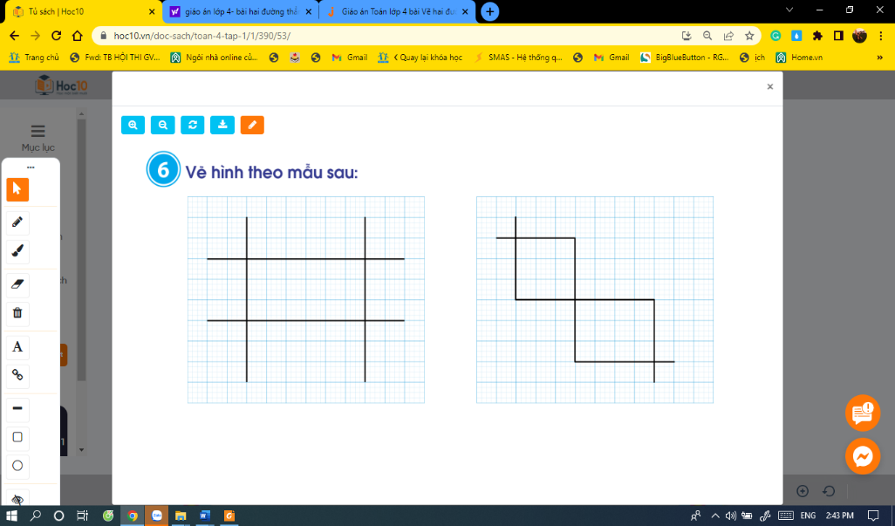  - Tổ chức cho HS hỏi nhanh, đáp gọn: Hình vẽ trên được tạo bởi những đường thẳng như thế nào? Nhắc lại các bước vẽ đưởng thẳng góc vuông.  - Cách vẽ hình chữ nhật giống với cách vẽ nào ở bài tập 5 vừa học?  - Yêu cầu HS thực hiện cách vẽ hình như trong SGK và lưu ý HS vẫn áp dụng các bước vẽ đã học.  - Yêu cầu HS cả lớp vẽ hình, 3 HS làm bảng phụ.  - Yêu cầu HS nhận xét, đánh giá bài của bạn.  - Nhận xét, tuyên dương HS vẽ hình tốt.  - Bài tập 6 giúp em điều gì?  Kết luận: Để vẽ được hình đúng cần: Quan sát mẫu, xác định những đường thẳng vuông góc, cách vẽ hình theo mẫu. | Hoạt động cá nhân, lớp  - 1 HS nêu yêu cầu bài tập: Vẽ hình theo mẫu.  - HS trả lời  - Giống trường hợp vẽ đường thẳng đi qua 1 điểm và vuông góc với đường thẳng đã cho và điểm này nằm ở trên và nằm ngoài đường thẳng đã cho.  - HS lắng nghe  - HS thực hành vẽ hình (theo mẫu) vào phiếu bài tập, 3 HS làm bảng phụ, chia sẻ trước lớp cách vẽ hình của mình.  - HS nhận xét hình vẽ của các bạn trên bảng phụ. HS đổi phiếu cho bạn kiểm tra.  - Giúp em có thêm kĩ năng vẽ hai đường thẳng vuông góc.
4. Hoạt động vận dụng, trải nghiệm:
Mục tiêu: Lấy được ví dụ cụ thể trong thực tế liên quan đến các cặp đường thẳng vuông góc với nhau.
Cách tiến hành:
Bài 7. Yêu cầu HS: Kể một tình huống vận dụng đường vuông góc trong cuộc sống mà em biết.  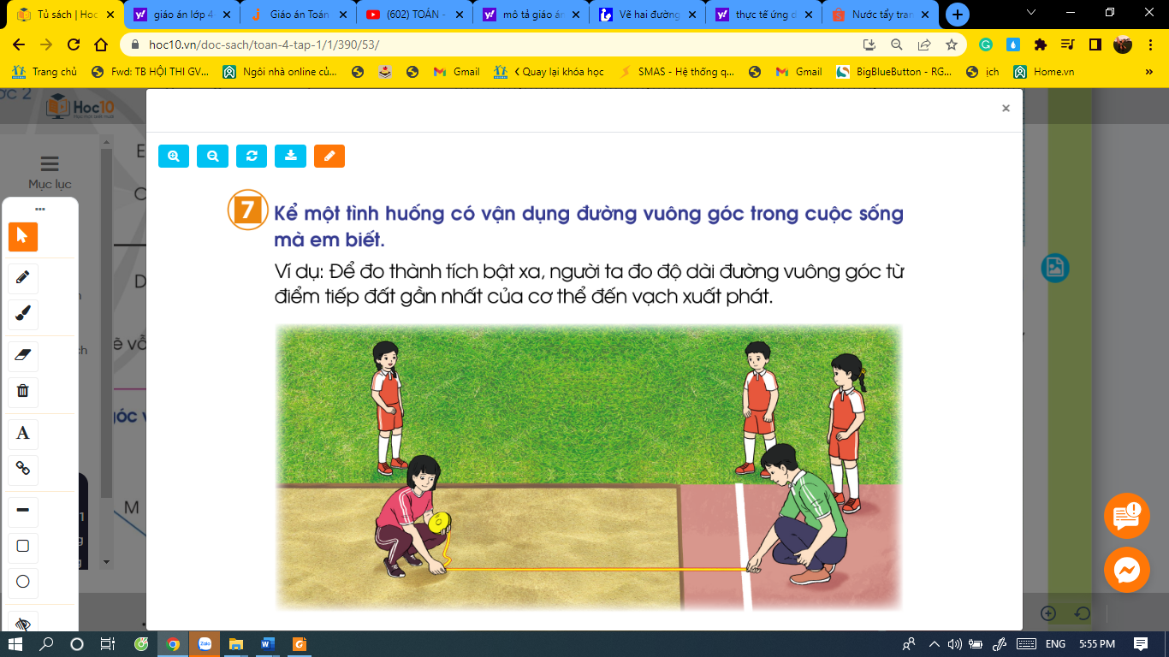  - Tuyên dương HS kể được các tình huống vận dụng đường vuông góc trong cuộc sống.  * Củng cố, dặn dò.  - Qua bài học này, em biết thêm được điều gì?  -Nhận xét tiết học.  - Dặn HS chuẩn bị bài 22: Hai đường thẳng song song. | Hoạt động cá nhân, lớp  - HS liên hệ với hoạt động thể dục “ Nhảy bật xa” trong đó để đo thành tích bật xa, người ta đo độ dài đường vuông góc từ điểm tiếp đất gần nhất của cơ thể đến vạch xuất phát.  - Các HS khác nối tiếp nhau kể việc vận dụng đường vuông góc trong cuộc sống.  VD: Để làm móng nhà, làm sân vận động, làm khung tranh,…  - HSTL: Biết cách vẽ hai đường thẳng vuông góc với nhau bằng thước thẳng và êke. Biết được thêm ứng dụng đường vuông góc trong cuộc sống mà em biết.
IV. ĐIỀU CHỈNH SAU BÀI DẠY (Nếu có):
................................................................................................................................
................................................................................................................................
................................................................................................................................

Môn học: TIẾNG VIỆT | Tiết: 48
Ngày dạy : 24/10/2024
Luyện từ và câu
DẤU NGOẶC KÉP
I. YÊU CẦU CẦN ĐẠT:
Sau bài học này, học sinh sẽ:
1. Phát triển năng lực đặc thù:
- Biết cách dùng dấu ngoặc kép để dánh dấu tên tác phẩm, tài liệu.
2. Góp phần phát triển các năng lực chung và phẩm chất:
- Phát triển năng lực (NL) giao tiếp và hợp tác (biết thể hiện rõ ràng suy nghĩ, cảm xúc của bản thân); NL tự chủ và tự học (tự hoàn thành nhiệm vụ học tập).
-Bồi dưỡng tính cẩn thận, cụ thể khi viết.
II. ĐỒ DÙNG DẠY HỌC:
– GV chuẩn bị: Máy chiếu, máy tính.
– HS chuẩn bị: SGK, VBT.

III. CÁC HOẠT ĐỘNG DẠY VÀ HỌC:
Hoạt động của GV | Hoạt động của HS
1. Khởi động
* Mục tiêu: Tạo tâm thế thoải mái trước khi vào học.
* Cách tiến hành:
- GV chia lớp thành các nhóm 4 HS, thi kể tên các dấu câu đã học và tác dụng của dấu câu đó.  - GV giới thiệu bài: Trong bài đọc “Những trang sách tuổi thơ”, các em đã gặp rất nhiều dấu ngoặc kép. Nhưng các dấu ngoặc kép ấy không đánh dấu lời nói của nhân vật. Vậy chúng có tác dụng gì? Bài học này sẽ giúp các em hiểu điều đó. | - HS chơi  - HS lắng nghe
2. Khám phá
* Mục tiêu: Biết cách dùng dấu ngoặc kép để dánh dấu tên tác phẩm, tài liệu.
* Cách tiến hành:
HĐ 1. Phần nhận xét.  - GV yêu cầu HS thảo luận nhóm đôi và trả lời câu hỏi 1 và 2.  - GV mời đại diện các nhóm trả lời.  - GV mời các nhóm khác nhận xét, góp ý.  - GV nhận xét và nêu đáp án đúng:  + Các dấu ngoặc kép trong bài đọc đánh dấu các từ ngữ (tên truyện) sau: “Tấm Cám”; “Thạch Sanh” ; “Cây tre trăm đốt” ; “Đôi hài bảy dặm” ; “Tôn Ngộ Không” ; “Nghìn lẻ một đêm” ; “Không gia đình” ; “Những người khốn khổ”.  + Tác dụng của các dấu ngoặc kép trên: đánh dấu tên truyện bao quát hơn là các dấu ngoặc kép dùng để đánh dấu tên tác phẩm.  HĐ 2: Rút ra bài học  - GV mời 2 HS đọc kết luận được đóng khung | - HS đọc câu hỏi và thảo luận nhóm đôi  - HS trả lời  - HS nhận xét  - HS lắng nghe  - HS đọc
3. Hoạt động luyện tập:
* Mục tiêu:
* Cách tiến hành:
Bài 1:  - Gv mời 2 HS đọc BT 1.  - GV yêu cầu HS thảo luận nhóm đôi  - Gv mời các nhóm báo cáo kết quả làm việc.  - GV mời các nhóm khác nhận xét, góp ý.  Bài tập 2:  - GV mời HS đọc bài tập.  - GV yêu cầu HS làm bài  - GV mời HS trả lời  - GV yêu cầu HS nhận xét, bổ sung  Bài tập 3:  - GV mời HS đọc bài tập.  - GV yêu cầu HS viết đoạn văn theo 1 trong 2 đề. | - HS đọc BT1  - HS thảo luận nhóm đôi  - HS báo cáo kết quả  - HS nhận xét  - HS đọc BT2  - HS làm bài  - HS trả lời  - HS nhận xét  - HS đọc BT3  - HS viết đoạn văn
4. Hoạt động vận dụng  - GV yêu cầu HS thảo luận nhóm đôi sáng tạo một câu chuyện có sử dụng dấu ngoặc kép với các tác dụng đã học.  - GV mời các nhóm chia sẻ  - GV mời HS nhận xét, GV nhận xét  - GV tuyên dương, khen ngợi | - HS thảo luận nhóm, làm việc  - HS chia sẻ  - HS nhận xét  - HS lắng nghe

V. ĐIỀU CHỈNH – BỔ SUNG
...............................................................................................................................................................................................................................................................................................................................................................................................................

Môn học: TOÁN | Tiết:33
Ngày dạy : 19/10/2024
HAI ĐƯỜNG THẲNG SONG SONG

I. YÊU CẦU CẦN ĐẠT
1. Năng lực đặc thù:
- HS nhận biết được hai đường thẳng song song và mô tả đặc điểm của hai đường thẳng song song.
2. Năng lực chung:
- Năng lực tự chủ và tự học: HS chủ động xây dựng được kế hoạch học tập, thực hiện các hoạt động học tập trong bài học.
- Năng lực giải quyết vấn đề và sáng tạo: Biết mô tả các hiện tượng quan sát được, mô tả được các đặc điểm của hai đường thẳng song song.
- Năng lực giao tiếp, hợp tác: Biết diễn giải, trả lời câu hỏi ( bằng cách nói hoặc viết) về đặc điểm của hai đường thẳng song song.
3. Phẩm chất:
- Chăm chỉ: Chăm học, ham học, có tinh thần tự học;
- Yêu thích môn học, sáng tạo, có niềm hứng thú, say mê các con số để giải quyết bài toán.
II. ĐỒ DÙNG DẠY HỌC
1. Giáo viên: Bộ đồ dùng dạy học Toán 4; thước kẻ.
2. Học sinh: thước kẻ, bút chì
III CÁC HOẠT ĐỘNG DẠY HỌC CHỦ YẾU
Hoạt động của giáo viên | Hoạt động của học sinh
1. Hoạt động mở đầu.
Mục tiêu: Tạo tâm thế hứng thú, kích thích sự tò mò của HS trước khi vào bài học
Cách tiến hành: * Tổ chức trò chơi HS chơi trò chơi "Ai nhanh hơn?"
GV chiếu hình ảnh (nội dung câu hỏi)  Câu 1: Em hãy vẽ hình chữ nhật và đặt tên cho hình vừa vẽ?  HS vẽ hình và đặt tên cho hình.  Câu 2: Hãy chỉ và nêu tên các góc vuông trong hình vừa vẽ  Câu 3: Em hãy nêu tên các cặp cạnh vuông góc với nhau trong hình?  * Y/ c HS quan sát hình ảnh 2 đường ray và nêu nhận xét, dự đoán xem hai đường ray này có bao giờ cắt nhau không?  Vậy, hai đường thẳng song song có đặc điểm như thế nào?  - Giới thiệu bài học. | Hoạt động cả lớp  - Cả lớp quan sát, chú ý lắng nghe và thực hiện theo yêu cầu.  + HS: Viết kết quả (bảng con)  Hoạt động nhóm đôi  - HS quan sát, thảo luận nhóm 2, nêu nhận xét và kết quả dự đoán:  HS 1: ...  HS 2:  Hai đường ray của xe lửa trên không bao giờ cắt nhau.  -HS lắng nghe.
2. Hoạt động hình thành kiến thức mới.
Mục tiêu: HS nhận biết được hai đường thẳng song song
Cách tiến hành:
* Nhận biết hai đường thẳng song song.  - GV vẽ lên bảng hình chữ nhật ABCD và yêu cầu HS nêu tên hình.  A B  C D  - GV mời 1 HS lên bảng dùng phấn màu kéo dài hai cạnh đối diện AB và DC về hai phía.  - Khi kéo dài hai đường thẳng trên các em có thấy hai đường thẳng này cắt nhau tại điểm nào không?  - Khi kéo dài hai cạnh AB về hai phía ta được đường thẳng AB; kéo dài cạnh CD về hai phía ta được đường thẳng CD. Vậy 2 đường thẳng AB và CD là hai đường thẳng song song với nhau. (Nghĩa là kể cả khi mình có kéo dài mãi về hai phía thì chúng sẽ không cắt nhau, tức là chúng không có điểm chung với nhau).  A B  C D  - GV yêu cầu HS kéo dài hai cạnh đối còn lại của hình chữ nhật là AD và BC và hỏi: Kéo dài hai cạnh AC và BD của hình chữ nhật ABCD chúng ta có được hai đường thẳng song song không?  * Đặc điểm của 2 đường thẳng song song.  - GV giới thiệu hai đường thẳng (như SGK) là hai đường thẳng song song. Nếu kéo dài hai đường thẳng song song về hai phía thì hai đường thẳng này có cắt nhau không?  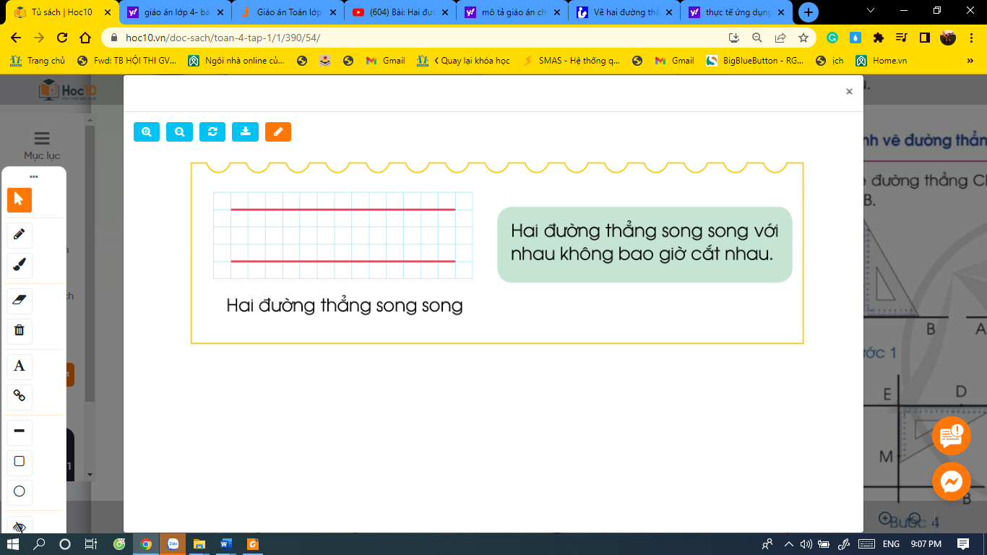  - Mở rộng: Xung quanh chúng ta có rất nhiều hình ảnh, đồ vật có dạng hai đường thẳng song song, các em hãy quan sát đồ dùng học tập, quan sát lớp học để tìm một số đồ vật có dạng hai đường thẳng song song.  - Hãy so sánh hai đường thẳng song song khác với hai đường thẳng vuông góc ở điểm nào?  - Vậy hai đường thẳng như thế nào là hai đường thẳng song song?  Kết luận: Hai đường thẳng song song với nhau không bao giờ cắt nhau. | Hoạt động cá nhân, lớp  - Hình chữ nhật ABCD.  - 1HS lên bảng thực hiện, HS dưới lớp quan sát.  - HS trả lời: Khi kéo dài hai đường thẳng trên em thấy hai đường thẳng này không cắt nhau tại điểm nào.  - HS theo dõi thao tác của bạn.  - HS cả lớp nhắc lại: Hai đường thẳng AB và CD là hai đường thẳng song song với nhau.  - HS thao tác thực hành (cá nhân): kéo dài cạnh AC được đường thẳng AC; kéo dài cạnh BD được đường thẳng BD.  HS trả lời: Hai đường thẳng AC và BD là hai đường thẳng song song với nhau.  - HS cả lớp nhắc lại: Hai đường thẳng AC và BD là hai đường thẳng song song với nhau.  -HS trả lời: Nếu kéo dài hai đường thẳng song song về hai phía thì hai đường thẳng này không bao giờ cắt nhau.  - HS tìm và nêu: Trong cuộc sống, hai đường thẳng song song được ứng dụng rất nhiều ví dụ như làm bảng hiệu, khung cửa, đường ray của xe lửa… 2 mép đối diện của quyển sách hình chữ nhật, 2 cạnh đối diện của bảng đen, của cửa sổ, cửa chính, khung ảnh, …  -HS nêu suy nghĩ, chia sẻ trước lớp.  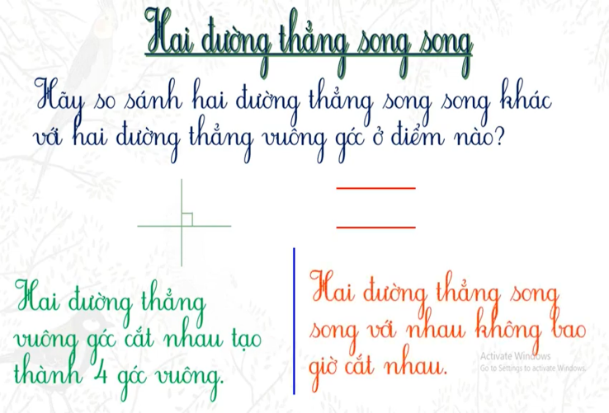  -HS nhận xét, đánh giá.  + HS trả lời: Hai đường thẳng song song với nhau không bao giờ cắt nhau.  + HS nêu KL
3. Hoạt động thực hành, luyện tập.
Mục tiêu: Nhận biết được hai đường thẳng song song và mô tả đặc điểm của hai đường thẳng song song.
Cách tiến hành:
HĐ 2: Thực hành, luyện tập  Bài 1:  - Gọi HS đọc yêu cầu.  - GV chiếu hình ảnh, yêu cầu HS quan sát, thảo luận và thực hiện các nhiệm vụ trong bài 1.  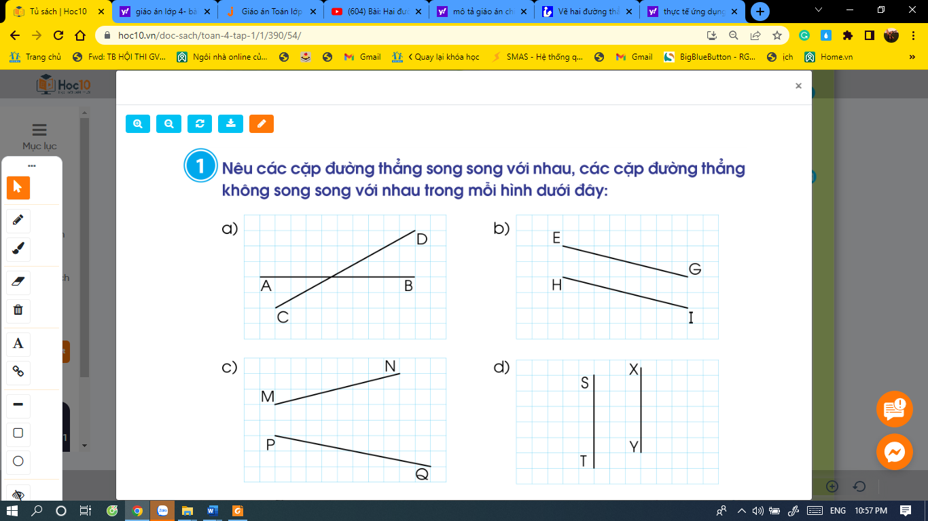  - GV nhấn mạnh lại yêu cầu của bài, tổ chức cho HS làm bài.  - Gọi HS báo cáo, giải thích.  * Ở bài 1, em học thêm được điều gì?  - Kết luận:  + Hai đường thẳng song song là hai dường thẳng không bao giờ cắt nhau.  + Hai đường thẳng không song song là hai đường thẳng cắt nhau tại một điểm. | Hoạt động cá nhân, lớp  - 1 HS đọc yêu cầu bài tập, các bạn khác đọc thầm yêu cầu: Nêu các cặp đường thẳng song song với nhau, các cặp đường thẳng không song song với nhau trong mỗi hình sau đây:  - HS quan sát hình a,b,c,d, suy nghĩ và tìm câu trả lời. Nói với bạn bên cạnh kết quả bài của mình.  - HS báo cáo kết quả trước lớp (có thể giải thích thêm)  + Cặp đường thẳng EG ; HI song song với nhau.  + Cặp đường thẳng ST ; XY song song với nhau.  + Cặp đường thẳng AB, CD không song song với nhau.  + Cặp đường thẳng MN; PQ không song song với nhau.  -HSTL: Trong bài tập 1 các em đã biết xác định hai đường thẳng song song và hai đường thẳng không song song với nhau.  + HS nêu KL.
Bài 2:  - Gọi 1 HS đọc yêu cầu.  - GV chiếu hình ảnh.  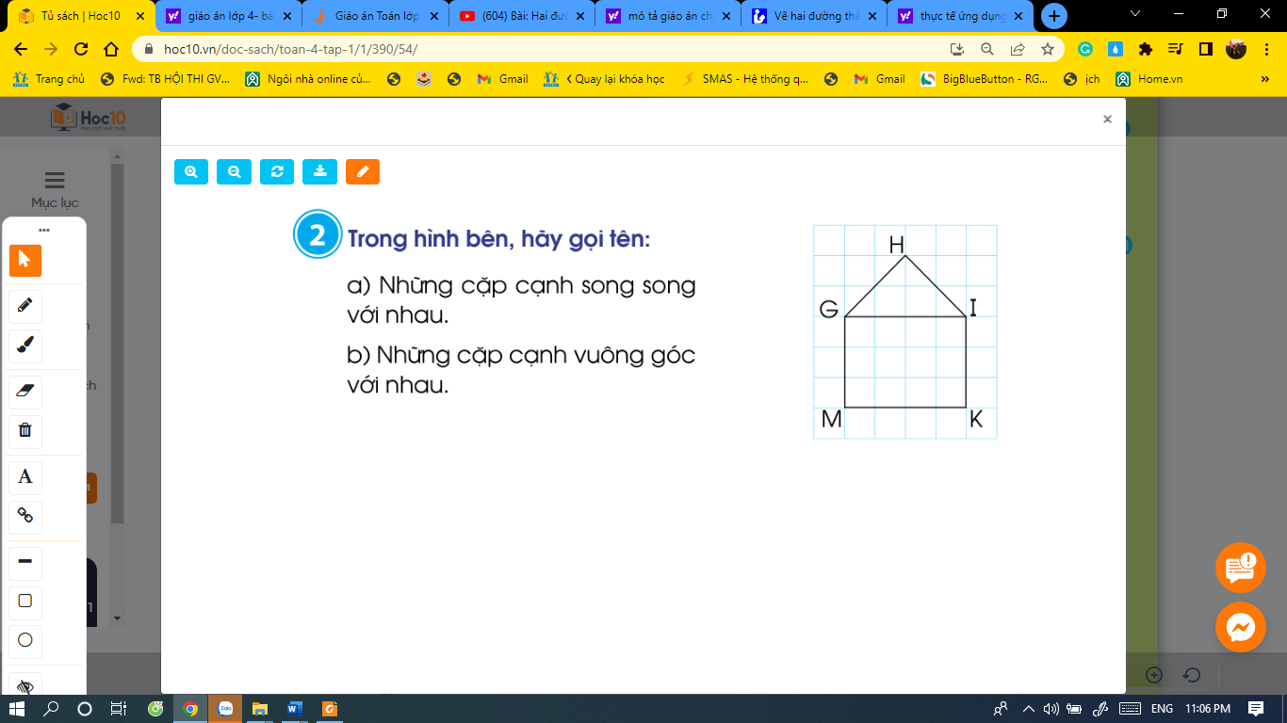  - GV lưu ý HS: Tìm những cặp cạnh song song với nhau; những cặp cạnh vuông góc với nhau.  Yêu cầu HS quan sát hình (nhóm đôi) cùng tìm câu trả lời.  Gọi HS chia sẻ, giải thích cách làm.  - Trong bài tập này em học được điều gì?  Kết luận:  Hai đường thẳng song song thì không bao giờ cắt nhau ( nghĩa là chúng không có điểm chung). | Hoạt động nhóm đôi  - HS đọc đề bài: Trong hình bên, hãy gọi tên:  a) Những cặp cạnh song song với nhau.  b) Những cặp cạnh vuông góc với nhau.  - HS quan sát hình HIKMG, thảo luận theo nhóm đôi.  - HS chia sẻ kết quả trước lớp (có thể chỉ trên hình và dùng ê ke kiểm tra góc)  + Những cặp cạnh song song với nhau: Cạnh MG// cạnh KI; Cạnh GI// cạnh MK  + Những cặp cạnh vuông góc với nhau:  Cạnh MG vuông góc cạnh MK;  Cạnh KM vuông góc cạnh KI;  Cạnh IK vuông góc cạnh IG;  Cạnh GI vuông góc cạnh GM;  Cạnh HI vuông góc cạnh HG;  -HS trả lời: biết cách xác định được các cặp cạnh song song, các cặp cạnh vuông góc với nhau trong mỗi hình.
4. Hoạt động vận dụng, trải nghiệm:
Mục tiêu: Nhận biết các hoạt động sử dụng hai đường thẳng trong cuộc sống.
-Thế nào là hai đường thẳng song song với nhau?  - Em hãy tìm trong cuộc sống các đồ vật có hai đường thẳng song song.  * Củng cố, dặn dò.  - Bài học hôm nay, em học được những gì?  -Nhận xét tiết học.  - Dặn HS chuẩn bị bài 22: Vẽ hai đường thẳng song song. | Hoạt động cả lớp  - HS trả lời.  - HS thi đua nhau trả lời.  - HS chia sẻ:  Hôm nay học được cách nhận biết được hai đường thẳng song song và đặc điểm của hai đường thẳng song song.
IV. ĐIỀU CHỈNH SAU BÀI DẠY (Nếu có):
................................................................................................................................
................................................................................................................................
................................................................................................................................

Môn học: LỊCH SỬ VÀ ĐỊA LÍ | Tiết: 13-14
Ngày dạy : 24/10/2024
DÂN CƯ, HOẠT ĐỘNG SẢN XUẤT VÀ MỘT SỐ NÉT VĂN HÓA Ở VÙNG TRUNG DU VÀ MIỀN NÚI BẮC BỘ

I. YÊU CẦU CẦN ĐẠT
1. Năng lực đặc thù môn Lịch sử và Địa lí
- Kể tên được một số dân tộc sinh sống ở vùng Trung du và miền núi Bắc Bộ
- Nhân xét được một cách đơn giản về sự phân bố dân cư ở vùng Trung du và miền núi Bắc Bộ thông qua lược đồ phân bố dân cư.
- Kể được một số cách khai thác tự nhiên (Ví dụ: làm ruộng bậc thang, xây dựng các công trình thủy điện, khai thác khoáng sản...)
- Mô tả được một số lễ hội văn hóa của các dân tộc ở vùng Trung du và miền núi Bắc Bộ (Ví dụ: lề hội Gầu Tao, hát Then, Xòa Thái, lễ hội Lồng Tồng, chợ phiên vùng cao,...)
2. Năng lực chung
- Năng lực giao tiếp hợp tác: Làm việc nhóm, trình bày được kết quả và nhiệm vụ học tập.
- Năng lực giải quyết vấn đề và sáng tạo: Đề xuất ý tưởng và đưa ra hướng giải quyết các nhiệm vụ học tập.
3. Phẩm chất
- Nhân ái: Tôn trọng sự đa văn hóa của các dân tộc ở vùng Trung du và miền núi Bắc Bộ.
- Chăm chỉ: Tự mình tìm hiểu khám phá tri thức liên quan tới nội dung bài học.
II. ĐỒ DÙNG DẠY HỌC
-Đối với giáo viên
+ Giáo án, SHS, SGV, Vở bài tập Lịch sử Địa lí 4.
+ Tranh ảnh, tài liệu sưu tầm về văn hóa ở vùng Trung du và miền núi Bắc Bộ.
+ Máy tính, máy chiếu (nếu có).
-Đối với học sinh
+ SHS, Vở bài tập Vở bài tập Lịch sử Địa lí 4, phần Lịch sử.
+ Tranh ảnh sưu tầm và dụng cụ học tập có liên quan đến nội dung bài học.
III. CÁC HOẠT ĐỘNG DẠY HỌC CHỦ YẾU
Hoạt động của giáo viên | Hoạt động của học sinh
- Khởi động
Mục tiêu:
Tạo tâm thế tích cực, hứng thú học tập cho HS và kết nối với bài học mới.
* HS xem video về ruộng bậc thang ở vùng Trung du và miền núi Bắc Bộ và chia sẻ: Nếu được đi du lịch đến vùng này, em mong muốn được chiêm ngưỡng cảnh vật và nét văn hóa nào nơi đây?  - GV mời 2 – 3 HS chia sẻ.  - GV dẫn dắt HS vào bài học: Bài 4 – Dân cư, hoạt động sản xuất và một số nét văn hóa ở vùng Trung du và miền núi Bắc Bộ. | - Xem video.  - HS lắng nghe, chuẩn bị vào bài học.
https://coccoc.com/search?query=ru%E1%BB%99ng+b%E1%BA%ADc+thang&tbm=vid
Clip về ruộng bậc thang Mù Cang Chải
- Khám phá
Mục tiêu:
- Kể được tên một số dân tộc sinh sống ở vùng Trung du và miền núi Bắc Bộ.
- Hiểu và nhận xét được sự phân bố dân cư ở vùng Trung du và miền núi Bắc Bộ thông qua lược đồ phân bố dân cư.
- Nêu được một số cách thức khai thác tự nhiên ở vùng Trung du và miền núi
Bắc Bộ (Ví dụ: làm ruộng bậc thang, xây dựng các công trình thủy điện, khai thác khoáng sản...).
- Mô tả được một số nét văn hóa của các dân tộc ở vùng Trung du và miền núi Bắc Bộ (chợ phiên vùng cao, lễ hội Tồng Ngồng, múa Xòe Thái).

2.1.Hoạt động 1: Dân cư  2.1.1. Mục tiêu:  - Kể được tên một số dân tộc sinh sống ở vùng Trung du và miền núi Bắc Bộ.  - Hiểu và nhận xét được sự phân bố dân cư thông qua việc quan sát lược đồ phân bố dân cư vùng Trung du và miền núi Bắc Bộ.  2.1.2. Cách tiến hành  - GV tổ chức cho HS cả lớp thảo luận nhóm (4HS/nhóm).  - GV giao nhiệm vụ cho các nhóm: Đọc thông tin, quan sát hình 1 và thực hiện yêu cầu:  + Kể tên một số dân tộc sinh sống ở vùng Trung du và miền núi Bắc Bộ.  + Nêu tên những tỉnh có mật độ dân số dưới 100 người/km² và từ 100 đến 500 người/km².  + Nhận xét về sự phân bố dân cư ở vùng Trung du và miền núi Bắc Bộ.  - GV mời đại diện một số nhóm trình bày kết quả thảo luận. Các nhóm khác lắng nghe, nhận xét, nêu ý kiến bổ sung (nếu có).  - GV nhận xét, đánh giá và kết luận:  + Một số dân tộc sinh sống ở vùng Trung du và miền núi Bắc Bộ: Kinh, Mường, Tày, Nùng, Thái, Mông, Dao…  + Những tỉnh có mật độ dân số dưới 100 người/km²: Cao Bằng, Bắc Kạn, Lạng Sơn, Lai Châu, Điện Biên, Sơn La.  Những tỉnh có mật độ dân số từ 100 đến 500 người/km²: Lào Cai, Hà Giang, Yên Bái, Tuyên Quang, Thái Nguyên, Phú Thọ, Hòa Bình, Bắc Giang, Quảng Ninh.  + Nhận xét về sự phân bố dân cư:  · Dân cư thưa thớt  · Phân bố có sự khác nhau giữa miền núi và trung du. Ở những vùng cao thì dân cư thưa hơn các vùng thấp và đô thị. | - HS thảo luận nhóm.  - Đại diện nhóm trình bày kết quả thảo luận, đánh giá bổ sung  - HS lắng nghe, tiếp thu.
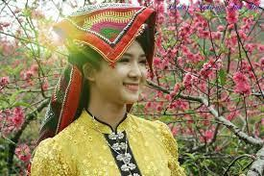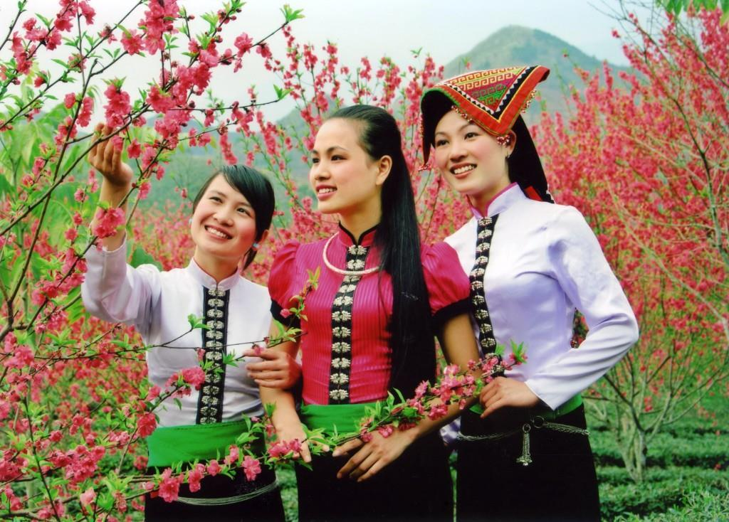
Dân tộc Thái

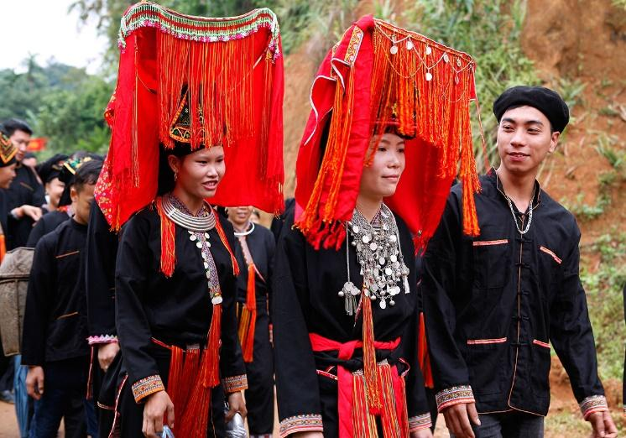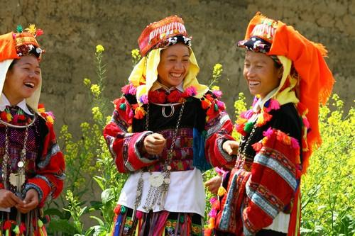
Dân tộc Dao
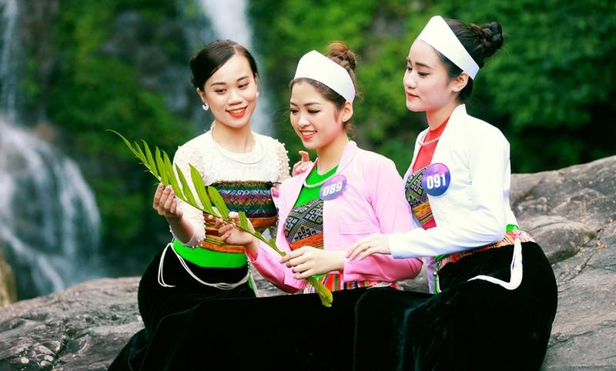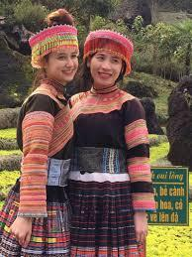
Dân tộc Mường Dân tộc Mông

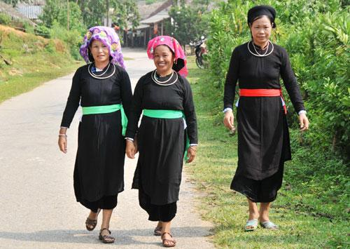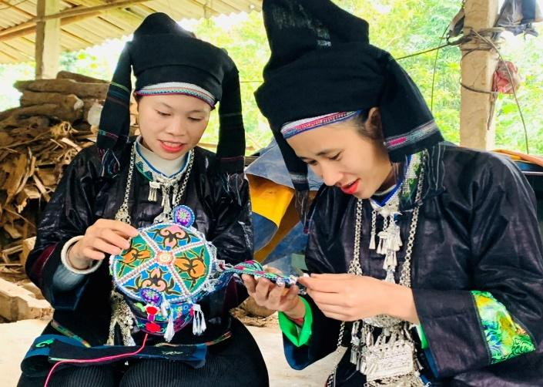
Dân tộc Tày Dân tộc Nùng

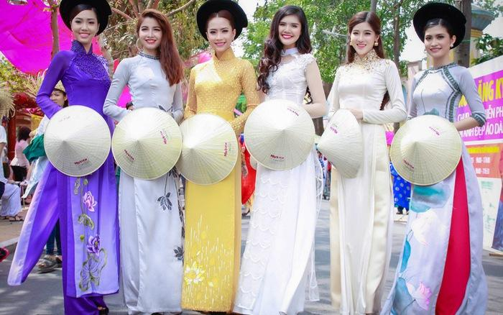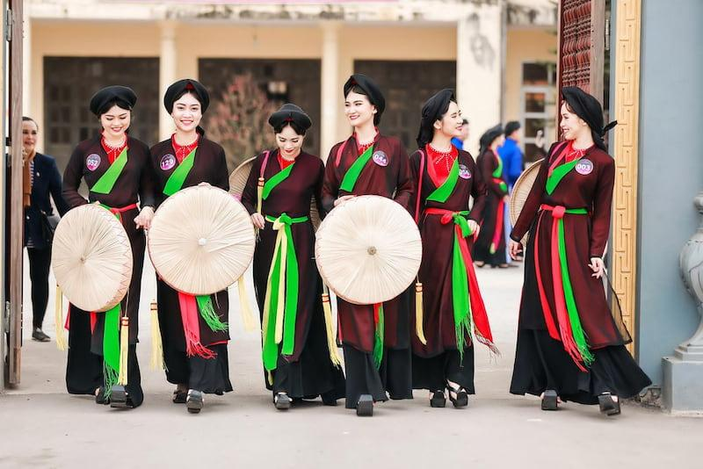
Dân tộc Kinh
2.2.Hoạt động 2: Hoạt động sản xuất  2.2.1 Mục tiêu:  - Nêu được một số cách thức sản xuất và khai thác tự nhiên của dân cư vùng Trung du và miền núi Bắc Bộ: làm ruộng bậc thang, xây dựng các công trình thủy điện, khai thác khoáng sản.  - Lí giải được vì sao ở vùng Trung du và miền núi Bắc Bộ lại có những cách thức sản xuất và khai thác tự nhiên đó.  2.2.2. Cách tiến hành  - GV chia lớp làm 6 nhóm (2 nhóm cùng thực hiện một nhiệm vụ học tập).  - GV phân chia nhiệm vụ cho từng nhóm:  + Nhóm 1, 4: Tìm hiểu về hoạt động làm ruộng bậc thang.  · Ruộng bậc thang thường được làm ở đâu? Người dân làm ruộng bậc thang như thế nào?  · Người dân thường trồng cây gì trên ruộng bậc thang?  + Nhóm 2, 5: Tìm hiểu về hoạt động xây dựng các công trình thủy điện.  · Nêu cách khai thác sức nước để sản xuất điện.  · Tìm và chỉ hai nhà máy thủy điện Hòa Bình và Sơn La trên hình 1 bài 3. Chia sẻ những thông tin em biết về hai nhà máy thủy điện này.  + Nhóm 3, 6: Tìm hiểu về hoạt động khai thác khoáng sản.  · Tìm và chỉ vị trí các mỏ: than đá, sắt, đồng, thiếc, a-pa-tit trên hình 1 bài 3.  · Khai thác khoáng sản ở mỏ lộ thiên khác với khai thác khoáng sản trong hầm lò như thế nào?  - GV mời đại diện các nhóm trình bày kết quả thảo luận. Các nhóm làm cùng nội dung nhận xét, bổ sung (nếu có).  - GV nhận xét, đánh giá và kết luận:  * Làm ruộng bậc thang thường được làm ở sườn núi, sườn đồi có nguồn nước từ khe suối, có khả năng tạo mặt bằng, ít sỏi đá.  Người dân làm ruộng bậc thang bằng cách san thành các mặt bằng ruộng nối tiếp nhau như bậc thang và làm bờ để giữ nước, chặn đất khỏi bị xói mòn.  Người dân thường trồng lúa nước trên ruộng bậc thang.  * Xây dựng các công trình thủy điện  Cách khai thác sức nước để sản xuất điện: đắp đập, ngăn sông tạo thành hồ lớn và dùng sức nước chảy từ trên cao xuống để chạy tua-bin sản xuất điện.  * GV mở rộng kiến thức:  · Nhà máy thủy điện Hòa Bình được xây dựng tại tỉnh Hòa Bình, trên dòng sông Đà, được khánh thành vào năm 1994; có công dụng: phòng chống lũ lụt, phát điện, cung cấp nước tưới tiêu, phục vụ giao thông vận tải.  · Nhà máy thủy điện Sơn La được xây dựng tại tỉnh Sơn La, trên dòng sông Đà, được khánh thành vào năm 2012, là nhà máy thủy điện lớn nhất Việt Nam.  * Khai thác thoáng sản  Vùng Trung du và miền núi Bắc Bộ là nơi có nhiều loại khoảng sản nhất nước ta.  Các hình thức khai thác:  · Với mỏ lộ thiên: chỉ cần bóc đi lớp đất, đá bên trên là lấy được khoáng sản.  · Với khai thác khoáng sản trong hầm lò: rất vất vả và nguy hiểm, cần có biện pháp để bảo đảm an toàn cho công nhân.  - GV đặt tiếp câu hỏi cho chung cả lớp: Tại sao ở vùng Trung du và miền núi Bắc Bộ lại phát triển các hoạt động sản xuất như làm ruộng bậc thang, xây dựng các công trình thủy điện và khai thác khoáng sản?  - GV mời 1 – 2 HS trả lời câu hỏi. Các bạn khác nhận xét, bổ sung (nếu có).  *GV nhận xét và kết luận:  Vì vùng Trung du và miền núi Bắc Bộ có địa hình dốc, sông dốc và nhiều nước và là nơi có nhiều khoáng sản nhất nước ta nên có những điều kiện thuận lợi để hình thành nên các hoạt động sản xuất trên. | - HS thảo luận nhóm, thực hiện các nhiệm vụ được giao.  - Đại diện các nhóm trình bày kết quả thảo luận; các nhóm còn lại lắng nghe, nhận xét, bổ sung (nếu có).  - HS lắng nghe, tiếp thu.  -HS trả lời-nx

Ruộng bậc thang
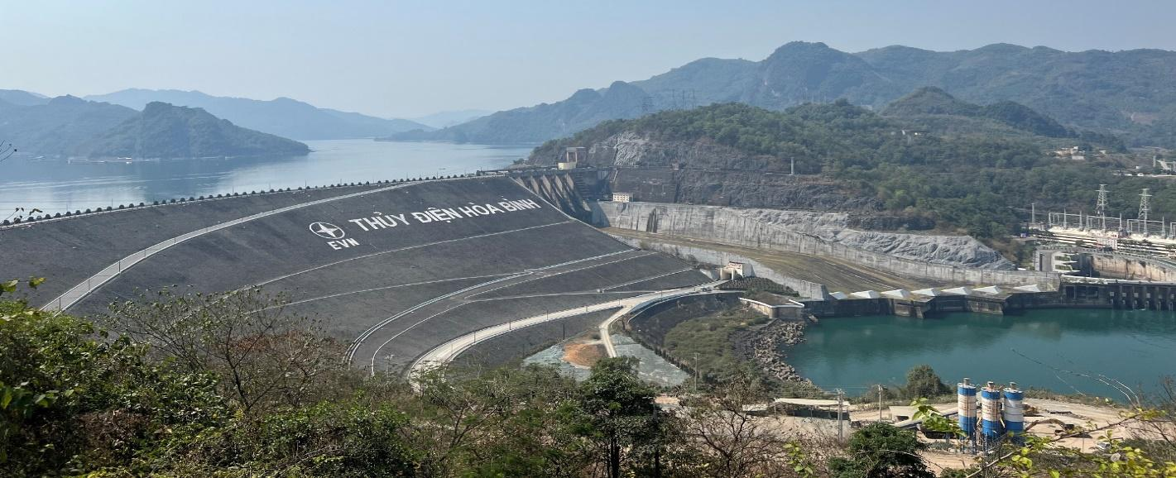
Nhà máy thủy điện Hòa Bình


Nhà máy thủy điện Sơn La

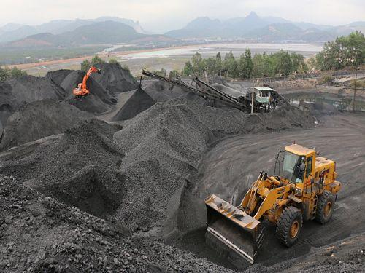
Khai thác than đá
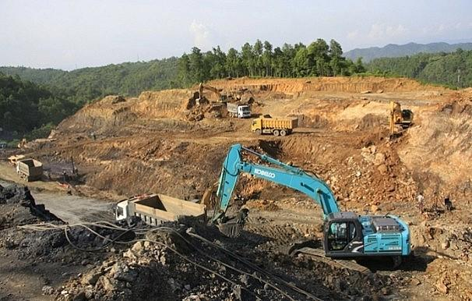
Khai thác A-pa-tit
2.3.Hoạt động 3: Một số nét văn hóa  2.3.1. Mục tiêu:  - Kể được tên một số nét văn hóa đặc trưng của vùng Trung du và miền núi Bắc Bộ.  - Hiểu được đặc điểm, ý nghĩa, giá trị của những nét văn hóa đó.  - Mô tả được một nét văn hóa mà ấn tượng nhất với em.  2.3.2. Cách tiến hành:  - GV tổ chức cho cả lớp thảo luận nhóm:  + Chia lớp làm 6 nhóm (2 nhóm thực hiện cùng một nội dung)  + GV phân công nhiệm vụ cho từng nhóm:  · Nhóm 1, 6: Tìm hiểu về chợ phiên vùng cao.  · Nhóm 2, 5: Tìm hiểu về lễ hội Tồng Ngồng.  · Nóm 3, 4: Tìm hiểu về nghệ thuật múa Xòe Thái.  - GV gọi đại diện các nhóm trình bày kết quả thảo luận của nhóm, các nhóm cùng nội dung lắng nghe, nhận xét, bổ sung.  - GV nhận xét, đánh giá và kết luận:  * Chợ phiên vùng cao (Cho HS xem video chợ phiên)  + Thường họp vào những ngày nhất định.  + Chợ phiên không chỉ là nơi mua bán, trao đổi hàng hóa mà còn là nơi gặp gỡ, vui chơi, giao lưu văn hóa của người dân.  + Chợ phiên cũng là nơi lưu giữ những nét văn hóa đặc sắc về ẩm thực, trang phục.  * Lễ hội Lồng Tồng  + Còn được gọi là lễ hội xuống đồng của các dân tộc Tày, Nùng,… để cầu trời cho mưa thuận gió hòa, mùa màng bội thu, đời sống ấm no.  + Thường được tổ chức vào đầu mùa xuân.  + Hoạt động chính của lễ hội là nghi thức xuống đồng.  + Trong lễ hội có các trò chơi dân gian: kéo co, đẩy gậy,  bịt mắt đập trống,…  - GV cho HS xem video về lễ hội Lồng Tồng:  -GV cho HS xem thêm video về một số lễ hội khác:  + Lễ hội Xương Giang (Bắc Giang):  + Lễ hội Hoa Ban (Điện Biên)  *Xòe Thái  + Là loại hình múa truyền thống, đặc sắc, có vị trí quan trọng trong đời sống tinh thần người Thái.  + Có nhiều điệu, trong đó xòe vòng là phổ biến nhất.  + Năm 2021, nghệ thuật Xòe Thái được UNESCO ghi danh là Di sản Văn hóa phi vật thể đại diện của nhân loại.  -GV cho HS xem video về điệu múa xòe Thái | - HS thảo luận nhóm và thực hiện nhiệm vụ được giao.  - Đại diện các nhóm trình bày kết quả thảo luận, các nhóm khác lắng nghe, nhận xét, bổ sung (nếu có).  - HS lắng nghe, tiếp thu.  - HS xem video  - HS xem video  - HS xem video
Các Clip lễ hội
https://coccoc.com/search?query=Ch%E1%BB%A3+phi%C3%AAn+v%C3%B9ng+cao&tbm=vid (Chợ Phiên vùng cao)

https://www.google.com.vn/search?q=L%E1%BB%85+h%E1%BB%99i+L%E1%BB%93ng+T%E1%BB%93ng&hl=vi&tbm=vid&sxsrf=AB5stBiGAy9YI3KGkoTaT9EMsS9DOQ3D2Q:1690011174318&source=lnms&sa=X&ved=2ahUKEwiirtid5qGAAxV8iVYBHaPRB9YQ0pQJegQIBhAG&biw=809&bih=634&dpr=1#fpstate=ive&vld=cid:326d3545,vid:i1Vixx9OO3A (Lễ hội Lồng Tồng)

https://coccoc.com/search?query=l%E1%BB%85+h%E1%BB%99i+x%C3%B2e+th%C3%A1i+m%C6%B0%E1%BB%9Dng+l%C3%B2&tbm=vid (Lễ hội Xòe Thái)

https://coccoc.com/search?query=l%E1%BB%85+h%E1%BB%99i+x%C6%B0%C6%A1ng+giang&tbm=vid (Lễ hội Xương Giang)

https://coccoc.com/search?query=L%E1%BB%85+h%E1%BB%99i+Hoa+ban&tbm=vid (Lễ hội Hoa Ban)

3. Luyện tập
Mục tiêu: Giúp HS củng cố kiến thức đã học về đặc điểm dân cư, hoạt động sản xuất và một số nét văn hóa ở trung du và miền núi Bắc Bộ.

3.1. Cách tiến hành  GV tổ chức chơi trò chơi Ai nhanh Ai đúng?  - GV chia HS cả lớp thành 2 đội chơi. Chon 2 bạn HS làm giám khảo (ghi lại tổng số đúng của từng lượt câu hỏi của mỗi đội)  - GV đọc câu hỏi:  Câu 1: Chợ phiên vùng cao có điểm khác biệt nào so với các chợ ở vùng đồng bằng?  A. Hàng hóa bày bán mộc mạc, không cầu kì.  B. Là nơi giao lưu văn hóa giữa các dân tộc.  C. Được tổ chức mỗi tuần một lần.  D. Tất cả A, B, C đều đúng.  Câu 2: Đâu là lễ hội mang đậm bản sắc văn hóa dân tộc ở vùng Trung du và miền núi Bắc Bộ?  A. Lễ hội Đua bò bảy núi.  B. Lễ hội Lồng Tồng.  C. Lễ hội Bà chúa xứ núi Sam.  D. Lễ hội Tống Ôn.  Câu 3: Ý nào dưới đây đúng khi nói về Múa xòe Thái?  A. Là loại hình múa truyền thống đặc sắc, chiếm vị trí quan trọng trong đời sống của cộng đồng người Thái ở các tỉnh vùng Trung du và miền núi Bắc Bộ.  B. Múa XòeThái thể hiện tinh thần bình đẳng, không phân biệt giới tính, độ tuổi của người Thái.  C. Nghệ thuật Xòe Thái là biểu tượng cho nghệ thuật vũ đạo, âm nhạc, trang phục và ứng xử văn hoá của cộng đồng người Thái.  D. Tất cả A, B, C đều đúng.  Câu 4: Đặc điểm trang phục của con trai các dân tộc vùng Trung du và miền núi Bắc Bộ là gì?  A. Trang trí công phu, màu sắc sặc sỡ.  B. Trang trí công phu, màu sắc đơn giản.  C. Đơn giản, có màu sẫm.  D. Đơn giản, màu sắc sặc sỡ.  Câu 5: Nhà máy thủy điện nào dưới đây là nhà máy thủy điện lớn nhất Việt Nam hiện nay?  A. Nhà máy thủy điện Sơn La.  B. Nhà máy thủy điện Lai Châu.  C. Nhà máy thủy điện Hòa Bình.  D. Nhà máy thủy điện Na Hang.  3.2. Đánh giá- nhận xét:  - GV nhận xét, đánh giá hoạt động và tuyên bố đội thắng cuộc.  - GV chốt đáp án:  Câu 1 2 3 4 5  Đáp án D B D C A | -HS dùng bảng con chọn ý đúng
4. Vận dụng
Mục tiêu: Thông qua hoạt động, HS vận dụng được kiến thức đã học vào thực tế cuộc sống. (Biết nhận xét đúng sai và đưa ra ý kiến phù hợp)

4.1.Cách tiến hành  -Lựa chọn 1 trong 2 bài tập sau:  + Bài 1: Bạn Hoa và bạn Minh đang tranh luận về ảnh hưởng của việc xây dựng các công trình thủy điện đối với đời sống và sản xuất. Bạn Hoa nói: “Đắp đập ngăn sông để làm thủy điện đem lại nhiều lợi ích cho đời sống và sản xuất”. Bạn Minh nói: “Tớ lại nghĩ, làm thủy điện không chỉ mang lại lợi ích mà còn ảnh hưởng tiêu cực tới môi trường và cuộc sống của người dân xung quanh”. Em đồng ý với ý kiến của bạn nào? Hãy nêu ví dụ để bảo vệ ý kiến của mình.  + Bài 2: Tìm hiểu và giới thiệu về một lễ hội ở vùng Trung du và miền núi Bắc Bộ.  - GV chia HS thành các nhóm nhỏ (4 – 6 HS/nhóm).  - Các nhóm sẽ bốc thăm lựa chọn bài tập và thực hiện yêu cầu bài tập ở nhà, tiết sau sẽ trình bày sản phẩm trước lớp.  - GV gợi ý cho các nhóm trình bày các thông tin theo gợi ý  + Bài 1:  · Em đồng ý hay không đồng ý với ý kiến của bạn nào?  · Giải thích cho sự lựa chọn của em: sưu tầm những hình ảnh, sự kiện thể hiện lợi ích hoặc ảnh hưởng tiêu cực của việc xây dựng nhà máy thủy điện tới đời sống và sản xuất.  + Bài 2: Vẽ sơ đồ tư duy trình bày thông tin về lễ hội mà nhóm HS tìm hiểu.  · Tên lễ hội.  · Thời gian diễn ra lễ hội.  · Hoạt động trong lễ hội.  · Ý nghĩa của lễ hội. | - HS thực hiện theo yêu cầu của GV
Củng cố, dặn dò
- GV nhận xét, tóm tắt lại những nội dung chính của bài học.  - GV nhận xét, đánh giá sự tham gia của HS trong giờ học, khen ngợi những HS tích cực; nhắc nhở, động viên những HS còn chưa tích cực, nhút nhát.  - GV nhắc nhở HS:  + Đọc lại bài học Dân cư, hoạt động sản xuất và một số nét văn hóa ở vùng Trung du và miền núi Bắc Bộ.  + Hoàn thành bài tập phần Vận dụng.  + Đọc trước Bài 5 – Đền Hùng và lễ giỗ tổ Hùng Vương. | - Lắng nghe- trả lời.  - 2-3 HS nêu lại nội dung chính của bài.  - Cá nhân nghe.  - Cá nhân nghe, quan sát.  Về thực hiện.

IV. ĐIỀU CHỈNH SAU BÀI DẠY (Nếu có):
................................................................................................................................
................................................................................................................................
................................................................................................................................

Môn học: HOẠT ĐỘNG TRẢI NGHIỆM | Tiết: 20
Ngày dạy : 25/10/2024
Hoạt động giáo dục theo chủ đề: Cảm xúc của em
*TH LTCM: Giới thiệu được đặc điểm, những việc làm đáng tự hào của bản thân

HOẠT ĐỘNG CỦA GV | HOẠT ĐỘNG CỦA HS
A. HOẠT ĐỘNG KHỞI ĐỘNG  a. Mục tiêu: Sau khi tham gia hoạt động, HS có khả năng  - Tạo tâm thế cho HS, giúp đỡ HS ý thức được nhiệm vụ học tập, hứng thú với bài học mới.  b. Cách tiến hành  - GV mở cho học sinh nghe bài hát Gọi tên cảm xúc:  Bài hát | Gọi tên cảm xúc | AnNa - YouTube  - GV đặt câu hỏi: Bài hát đã gửi tới các em thông điệp gì?  - GV mời 2 – 3 HS trả lời câu hỏi.  - GV nhận xét, chốt đáp án: Bài hát đã diễn tả những tâm trạng cảm xúc khác nhau thông qua các hiện tượng thời tiết.  - GV tổng kết và dẫn dắt vào bài học: Bài hát mở đầu cho học mới của chúng ta. Chúng ta cùng đi vào bài học hôm nay nhé – Tuần 7 – Tiết 2: Hoạt động giáo dục theo chủ đề: Cảm xúc của em.  B. HOẠT ĐỘNG HÌNH THÀNH KIẾN THỨC  Hoạt động 1: Cảm xúc của em.  a. Mục tiêu: Sau khi tham gia hoạt động, HS có khả năng  - Thể hiện cảm xúc phù hợp trong một số trường hợp cụ thể.  b. Cách tiến hành:  - GV chuẩn bị các tấm thẻ có nội dung là những tình huống thường gặp tương ứng với các trạng thái cảm xúc: vui vẻ, hào hứng, tức giận,...  - GV chia lớp thành nhóm 4 – 6 người.  - GV phổ biến cách chơi Cùng chơi thể hiện cảm xúc như sau:  + Đại diện các đội lên chơi bốc thăm một tấm thẻ và thể hiện cảm xúc phù hợp với tình huống được ghi trong tấm thẻ.  + Ở trong tấm thẻ có nội dung là các tình huống thường gặp tương ứng với các trạng thái cảm xúc:  - Tình huống 1: Em được bố tặng 1 cuốn sách mà em đã thích từ lâu.  - Tình huống 2: Trong lúc trêu đùa, bạn Dũng vô tình làm rách trang vở của em.  - Tình huống 3: Em nhận được tin mình không được chọn vào đội tuyển Cờ vua của trường.  - GV tổ chức cho HS cùng chơi Thể hiện cảm xúc.  - GV mời một số HS nhận xét phần thể hiện cảm xúc và chia sẻ cảm nghĩ sau khi tham gia trò chơi.  - GV đặt câu hỏi tương tác với HS:  + Theo em, phần thể hiện cảm xúc của bạn đã phù hợp với tình huống được đưa ra chưa?  + Em thấy phần thể hiện cảm xúc của bạn nào là phù hợp với tình huống nhất?  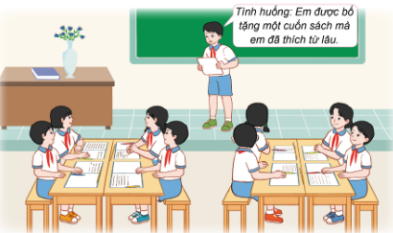  - GV tổng kết hoạt động và đưa kết luận: Có rất nhiều tình huống nảy sinh trong cuộc sống hàng ngày ở nhà, ở trường, ở cộng đồng. Các em hãy có những thể hiện cảm xúc phù hợp với mỗi tình huống.  Hoạt động 2: Chia sẻ cảm xúc của em.  a. Mục tiêu: Sau khi tham gia hoạt động, HS có khả năng  - Mô tả được cảm xúc và suy nghĩ của bản thân trong một số tình huống đã trải qua.  - Đề xuất được cách điều chỉnh cảm xúc, suy nghĩ phù hợp trong một số tình huống hàng ngày.  b. Cách tiến hành:  - GV chia lớp thành các nhóm.  - GV tổ chức cho HS chia sẻ trong nhóm theo các nội dung sau:  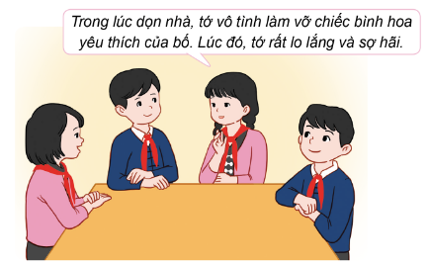  + Suy nghĩ về tình huống mình nhớ nhất trong một tuần gần đây.  + Chia sẻ lại tình huống đó với các bạn.  + Mô tả cảm xúc và suy nghĩ của bản thân trong tình huống đó.  + Đề xuất cách điều chỉnh cảm xúc, suy nghĩ của bản thân cho phù hợp trong tình huống đó.  - GV mời 1 số HS chia sẻ trước lớp theo các nội dung trên.  - GV mời một số HS nhận xét câu trả lời của bạn.  - GV tổng kết hoạt động và đưa ra kết luận: GV khen ngợi HS đã phân tích được tình huống và đề xuất được cách điều chỉnh cảm xúc, suy nghĩ của bản thân cho phù hợp trong tình huống.  *TH LTCM: Giới thiệu được đặc điểm, những việc làm đáng tự hào của bản thân  Hoạt động 3: Hoạt động tiếp nối.  - GV hướng dẫn HS về nhà hỏi ý kiến người thân về cách điều chỉnh cảm xúc và suy nghĩ trong những tình huống hàng ngày.  * CỦNG CỐ  - GV nhận xét, tóm tắt lại những nội dung chính của bài học.  - GV nhận xét, đánh giá sự tham gia của HS trong giờ học, khen ngợi những HS tích cực; nhắc nhở, động viên những HS còn chưa tích cực, nhút nhát.  * DẶN DÒ  - GV nhắc nhở HS:  + Ôn lại các kiến thức đã học hôm nay.  + Trò chuyện với người thân về những khảo sát và đánh giá của nhóm em hoặc của các nhóm khác trong lớp về thực trạng cảnh quan của trường học. | - HS quan sát video về việc làm đáng tự hào của bạn nhỏ.  - HS lắng nghe câu hỏi.  - HS trả lời câu hỏi.  - HS lắng nghe và tiếp thu.  - HS lắng nghe GV giới thiệu bài học.  - HS giữ trật tự lớp  - HS chia thành các nhóm.  - HS lắng nghe.  - HS tham gia trò chơi.  - HS chia sẻ trước lớp. HS khác lắng nghe.  - HS lắng nghe, trả lời.  - HS lắng nghe.  - HS chia sẻ các tác phẩm trước lớp.  - HS thực hiện theo hướng dẫn.  - HS chia sẻ trước lớp.  - HS lắng nghe và nhận xét câu trả lời của bạn.  - HS lắng nghe.  - HS lắng nghe, thực hiện.  - HS lắng nghe.  - HS vỗ tay tuyên dương những bạn làm tốt và động viên những bạn còn nhút nhát.  - HS lắng nghe.

IV. ĐIỀU CHỈNH SAU BÀI DẠY (Nếu có):
................................................................................................................................
................................................................................................................................
................................................................................................................................
Môn học: TOÁN | Tiết: 35
Ngày dạy : 25/10/2024
LUYỆN TẬP CHUNG
I. YÊU CẦU CẦN ĐẠT
1.Năng lực đặc thù:
- Củng cố kĩ năng nhận biết các góc (nhọn, bẹt, tù); hai đường thẳng song song, hai đường thẳng vuông góc.
- Thực hành vẽ được hai đường thẳng song song; hai đường thẳng vuông góc.
- Liên hệ kiến thức, kĩ năng về hình học trong đời sống.
2. Năng lực chung:
- Năng lực tự chủ và tự học: HS chủ động xây dựng được kế hoạch học tập, nêu được các bước vẽ hai đường thẳng vuông góc.
- Năng lực giao tiếp, hợp tác: HS biết trao đổi, thảo luận với giáo viên và bạn bè vể những kiến thức, cách nhận biết, thực hành đo đường thẳng vuông góc.
- Năng lực giải quyết vấn đề và sáng tạo: Sử dụng các kiến thức đã học về góc vuông để lấy được ví dụ cụ thể trong thực tế, giải quyết một số vấn đề thực tế liên quan đến các cặp đường thẳng vuông góc với nhau.
3. Phẩm chất:
- Chăm chỉ: Chăm học, ham học, có tinh thần tự học;
- Trung thực: trung thực trong thực hiện giải bài tập, thực hiện nhiệm vụ học tập.
- Yêu thích môn học, sáng tạo, có niềm hứng thú, say mê các con số để giải quyết bài toán.
II. ĐỒ DÙNG DẠY HỌC
1. Giáo viên: Ê ke, thước kẻ có vạch chia xăng -ti- mét. Phiếu bài tập bài 3.
2. Học sinh: Ê ke, thước thẳng, thước đo độ
III CÁC HOẠT ĐỘNG DẠY HỌC CHỦ YẾU
Hoạt động của giáo viên | Hoạt động của học sinh
1. Hoạt động mở đầu.
Mục tiêu: Tạo tâm thế hứng thú, kích thích sự tò mò của HS trước khi vào bài học.
Cách tiến hành: Tổ chức trò chơi HS chơi trò chơi "Vượt chướng ngại vật?"
GV phổ biến luật chơi: Bạn Strum của chúng ta đang bị lạc đường và trên con đường về nhà có rất nhiều chướng ngại vật. Để tìm đường về nhà, bạn Strum của chúng ta phải trải qua 3 chướng ngại vật, mà mỗi chướng ngại vật thì tương đương với 1 câu hỏi. Các em cùng giúp đỡ bạn ấy nhé!  Câu 1: Để đo góc, người ta thường dùng loại thước nào?  Câu 2: Góc nào là góc vuông,góc nhọn,góc tù  Câu 3: Đây là hai đường thẳng song song hay hai đường thẳng vuông góc?  - GV dẫn dắt HS vào bài học: | Hoạt động cả lớp  - Cả lớp quan sát, chú ý lắng nghe và thực hiện theo yêu cầu.  HS quan sát hình và viết câu trả lời.
2. Hoạt động thực hành,luyện tập
Mục tiêu:
- Củng cố kĩ năng nhận biết các góc (nhọn, bẹt, tù); hai đường thẳng song song, hai đường thẳng vuông góc.
Cách tiến hành:
Bài 1:  - GV yêu cầu HS đọc, tìm hiểu để phấn a/  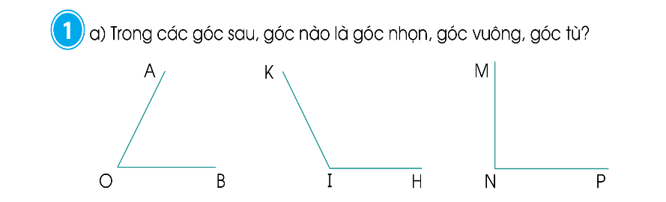  - GV yêu cầu HS làm việc theo nhóm đôi.  -Tổ chức HS làm việc nhóm đôi.  - Yêu cầu HS chia sẻ trước lớp.  - Gọi HS nhận xét, bổ sung, chữa bài.  - GV nhận xét, kết luận:  + Góc nhọn là: góc đỉnh O, cạnh OA, OD;  + Góc vuông là: góc đỉnh N, cạnh NM, NP.  + Góc Tù là: góc đỉnh I, cạnh IK, IH.  - GV yêu cầu HS đọc, tìm hiểu để, phần b/ | Hoạt động nhóm đôi  - HS đọc yêu cầu bài.  a/ Trong các góc sau, góc nào là góc nhọn, góc vuông, góc tù?  - HS làm việc nhóm, đại diện nhóm chia sẻ về: tên các góc.  - HS thao tác với ê ke nói cho bạn nghe cách dùng ê ke để nhận dạng góc.  + Góc nhọn là: góc đỉnh O, cạnh OA, OD.  + Góc Tù là: góc đỉnh I, cạnh IK, IH.  + Góc vuông là: góc đỉnh N, cạnh NM, NP.  - Đại diện nhóm HS chia sẻ trước lớp.  HS nhận xét, bổ sung, chữa bài  -HS đọc yêu cầu phần b: Dùng thước đo góc để đo độ lớn của các góc trên.  - HS dùng thước đo góc để đô độ lớn của góc trong câu a rồi chia sẻ với bạn cách làm.  Các nhóm khác nhận xét, đánh giá.
Bài 2:  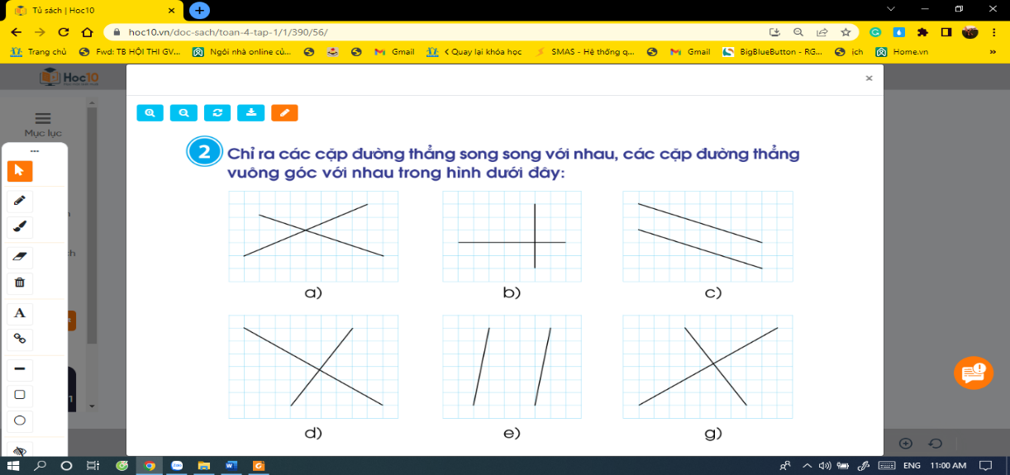  - GV yêu cầu HS giải thích vì sao em biết đấy là 2 đường thẳng song song; hai đường thẳng vuông góc.  - GV nhận xét, kết luận: Các cặp đường thẳng song song là c, e  Các cặp đường thẳng vuông góc là b, d, g. | Hoạt động cá nhân  - HS đọc yêu cầu bài tập 2.  - HS làm bài cá nhân, một vài em trình bày kết quả trước lớp.  -Đại diện HS giải thích cách nhận biết 2 đường thẳng song song, hai đường thẳng vuông góc.
Bài 3.  - GV yêu cầu HS đọc đề bài, sau đó tự vẽ hình.  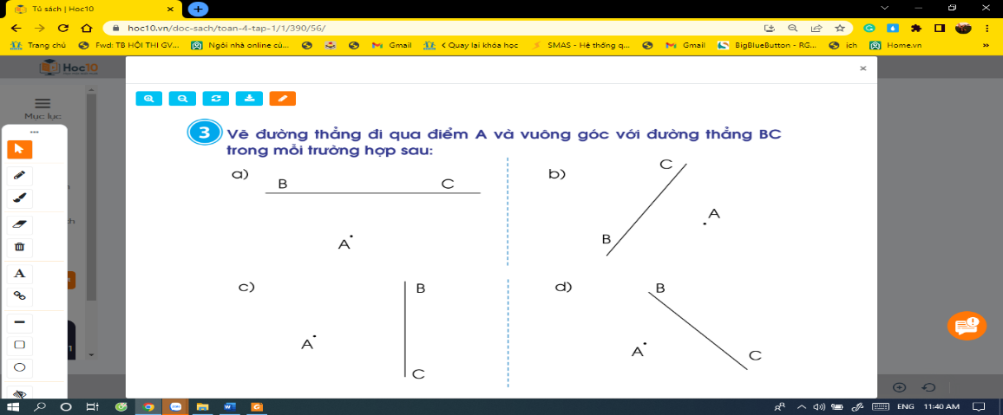  - GV nhận xét, khen/ động viên. | Hoạt động nhóm đôi  - HS thực hành trên phiếu bài tập vẽ đường thẳng đi qua điểm A và vuông góc với đường thẳng AB song song  lên bảng vẽ hình, mỗi HS vẽ theo một trường hợp, HS cả lớp vẽ phiếu bài tập.  - HS chia sẻ sản phẩm trước lớp, nêu cách vẽ của mình.  - HS nhận xét.
4. Hoạt động vận dụng, trải nghiệm.  * Củng cố, dặn dò.  - Bài học hôm nay, em đã ôn tập được những kiến thức gì? Để nắm chắc kiến thức đó, em nhắn bạn điều gì? Có điều gì em cần cô chia sẻ thêm không?  - GV nhận xét, đánh giá sự tham gia của HS trong giờ học, khen ngợi những HS tích cực; nhắc nhở, động viên những HS còn chưa tích cực, nhút nhát.  - Nhận xét tiết học.  - Dặn HS chuẩn bị bài 23: Luyện tập chung (Tiết 2) | - Qua bài học, em đã ôn tập được nhiều kiến thức cụ thể:  Nhận biết các góc (nhọn, bẹt, tù); hai đường thẳng song song, hai đường thẳng vuông góc.  Biết vẽ được hai đường thẳng song song; hai đường thẳng vuông góc.  Biết một số ứng dụng về hình học trong đời sống.
IV. ĐIỀU CHỈNH SAU BÀI DẠY (Nếu có):
................................................................................................................................
................................................................................................................................
................................................................................................................................
Môn học: HOẠT ĐỘNG TRẢI NGHIỆM | Tiết: 21
Ngày dạy : 25/10/2024
Sinh hoạt lớp: Điều chỉnh cảm xúc

HOẠT ĐỘNG CỦA GV | HOẠT ĐỘNG CỦA HS
Hoạt động 1: Hoạt động tổng kết tuần  a. Mục tiêu: Sau khi tham gia hoạt động, HS có khả năng:  - Tổng kết được những việc đã làm được trong tuần vừa qua.  b. Cách tiến hành  - GV ổn định trật tự lớp học, tổng kết những hoạt động của tuần 1 và nêu những kế hoạch học tập và hoạt động trong tuần 2.  - GV nhận xét về ý thức học tập của một số bạn trong lớp và tiến hành tuyên dương bạn có ý thức tốt, nhắc nhở bạn có ý thức chưa tốt.  Hoạt động 2: Điều chỉnh cảm xúc  a. Mục tiêu: Sau khi tham gia hoạt động, HS có khả năng:  - Chia sẻ được sự thay đổi cảm xúc, suy nghĩ của bản thân trước những tình huống gặp phải và kinh nghiệm điều chỉnh cảm xúc, suy nghĩ của mình.  - Học hỏi được kinh nghiệm điều chỉnh cảm xúc, suy nghĩ của các bạn.  b. Cách tiến hành:  - GV hướng dẫn HS chia sẻ về sự thay đổi cảm xúc, suy nghĩ trước những tình huống gặp phải và kinh nghiệm điều chỉnh cảm xúc, suy nghĩ của bản thân theo gợi ý:  + Những tình huống đã gặp.  + Cách điều chỉnh suy nghĩ, cảm xúc của bản thân.  + Kết quả điều chỉnh cảm xúc.  + Những kinh nghiệm điều chỉnh cảm xúc.  - GV tổ chức cho HS chia sẻ trước lớp theo các nội dung trên.  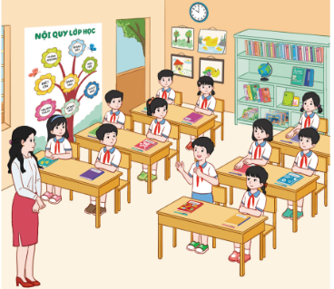  - GV mời 1 số HS nêu cảm nghĩ khi nghe những chia sẻ của các bạn và những điều mình học hỏi được.  - GV kết luận: Chúng ta đã thực hiện xong hoạt động điều chỉnh cảm xúc. Thông qua hoạt động, các em đã học được cách điều chỉnh cảm xúc, suy nghĩ của bản thân trong một số trường hợp hàng ngày.  Hoạt động 3: Hoạt động tiếp nối  - GV khuyến khích HS điều chỉnh cảm xúc của bản thân trong cuộc sống hàng ngày. | - HS chú ý lắng nghe  - HS lắng nghe và vỗ tay tuyên dương những bạn có ý thức tốt, động viên những bạn còn kém.  - HS hoạt động theo hướng dẫn của GV.  - HS chia sẻ trước lớp.  - HS nêu cảm nghĩ khi nghe những chia sẻ của các bạn và những điều mình học hỏi được.  - HS lắng nghe, tiếp thu.  - HS lắng nghe, thực hiện.
IV. ĐIỀU CHỈNH SAU BÀI DẠY (Nếu có):
................................................................................................................................
................................................................................................................................
................................................................................................................................

